BỘ CÔNG THƯƠNG

**TRƯỜNG ĐẠI HỌC CÔNG NGHIỆP THỰC PHẨM TP. HCM**

**KHOA CÔNG NGHỆ THÔNG TIN**

---------------------------



**KHÓA LUẬN TỐT NGHIỆP**

**XÂY DỰNG ỨNG DỤNG NHẬN BIẾT KHẢ NĂNG XẢY RA BẠO LỰC TRONG VIDEO**

**GVHD: Ths. Ngô Dương Hà**

**NGUYỄN QUỐC VIỆT**

**2001170234**

08DHTH1

**BÙI VŨ TRƯỜNG**

**2001170208**

08DHTH1

TP. Hồ Chí Minh, Tháng 12 Năm 2020

BỘ CÔNG THƯƠNG

**TRƯỜNG ĐẠI HỌC CÔNG NGHIỆP THỰC PHẨM TP. HCM**

**KHOA CÔNG NGHỆ THÔNG TIN**

---------------------------



**KHÓA LUẬN TỐT NGHIỆP**

**XÂY DỰNG ỨNG DỤNG NHẬN BIẾT KHẢ NĂNG XẢY RA BẠO LỰC TRONG VIDEO**

**GVHD: Ths. Ngô Dương Hà**

**NGUYỄN QUỐC VIỆT**

**2001170234**

08DHTH1

**BÙI VŨ TRƯỜNG**

**2001170208**

08DHTH1

TP. Hồ Chí Minh, Tháng 12 Năm 2020

LỜI CAM ĐOAN

Tôi xin cam đoan đây là công trình nghiên cứu của riêng tôi. Các số liệu, kết quả nêu trong Luận văn là trung thực và chưa từng được ai công bố trong bất kỳ công trình nào khác.

Tôi xin cam đoan rằng mọi sự giúp đỡ cho việc thực hiện Luận văn này   
đã được cảm ơn và các thông tin trích dẫn trong Đồ án đã được chỉ rõ nguồn gốc.

**Sinh viên thực hiện khóa luận**

*Nguyễn Quốc Việt Bùi Vũ Trường*

LỜI CẢM ƠN

Trên thực tế không có sự thành công nào mà không gắn liền với những sự hỗ trợ, giúp đỡ dù ít hay nhiều, dù trực tiếp hay gián tiếp của người khác. Trong suốt thời gian từ khi bắt đầu học tập ở giảng đường đại học đến nay, em đã nhận được rất nhiều sự quan tâm, giúp đỡ của quý Thầy Cô, gia đình và bạn bè. Với lòng biết ơn sâu sắc nhất, em xin gửi đến quý Thầy Cô ở Khoa Công Nghệ Thông Tin – Trường Đại Học Công Nghiệp Thực Phẩm Thành Phố Hồ Chí Minh đã cùng với tri thức và tâm huyết của mình để truyền đạt vốn kiến thức quý báu cho chúng em trong suốt thời gian học tập hiện tại ở trường.

Em xin chân thành cảm ơn ThS. Ngô Dương Hà đã tận tâm hướng dẫn chúng em qua từng buổi gặp gỡ trao đổi và thảo luận về bài báo cáo của nhóm. Nếu không có những lời hướng dẫn, dạy bảo của thầy thì em nghĩ bài thu hoạch này của em rất khó có thể hoàn thiện được. Một lần nữa, em xin chân thành cảm ơn thầy.

Bài báo cáo của chúng em được thực hiện trong khoảng thời gian gần 12 tuần Bước đầu đi vào tìm hiểu về lĩnh vực về xử lý ảnh môi trường làm việc lập trình trên OpenCV, Keras. Kiến thức của em còn hạn chế và còn nhiều bỡ ngỡ. Do vậy, không tránh khỏi những thiếu sót là điều chắc chắn, em rất mong nhận được những ý kiến đóng góp quý báu của quý Thầy Cô để kiến thức của em trong lĩnh vực này được hoàn thiện hơn.

Mục lục

CHƯƠNG 1. TỔNG QUAN 1

1.1. Giới thiệu 1

1.2. Xây dự dữ liệu 2

1.2.1. Định nghĩa 2

1.2.2. Quy tắt thiết kế 4

1.2.3. Thu thập dữ liệu 4

1.3. Phạm vi đề tài 12

1.3.1. Mục tiêu 12

1.3.2. Sự cần thiết của đề tài 12

1.3.3. Khó khăn và thách thức 12

1.3.4. Đề xuất hướng giải quyết 12

CHƯƠNG 2. CƠ SỞ LÝ THUYẾT 13

2.1. Mạng neural sinh học 13

2.2. Mạng neural nhân tạo 13

2.3. Mạng neural tích chập 15

2.3.1. Giới thiệu 15

2.3.2. VGG16 một kiến trúc hoàn hảo của CNN 16

2.4. RNN – LSTM 20

CHƯƠNG 3. CÀI ĐẶT ỨNG DỤNG 21

3.1. Lời nói đầu 21

3.2. Quá trình thu thập dữ liệu. 22

3.3. Các thư viện cần thiết. 25

3.3.1. PYTHON 3.6.2 25

3.3.2. Các thư viện. 26

3.4. Mô hình hóa thuật toán. 31

3.5. Các bước chi tiết trong thuật toán. 32

3.6. Kết quả huấn luyện 37

*3.7.* *K –Fold Cross-validation* 39

3.7.1. Lý thuyết. 39

3.7.2. Thực nghiệm. 40

3.7.3. Kết quả thực nghiệm K-Fold 51

3.7.4. Kết luận 51

3.8. Giao diện phần mềm (GUI) 52

3.8.1. Màn hình chính. 52

3.8.2. Nhập video từ ổ đĩa hoặc từ camera. 52

3.8.3. Xem lại clip đã được nhận diện. 53

3.8.4. Chọn thời gian tắt tự động tắt, khi đang quay real time. 54

3.9. Cài đặt và lập trình với GPU. 55

3.10. Nhận diện hành vi bạo lực trên ứng dụng với đa luồng. 56

3.11. So sánh CPU và GPU, giữa đa luồng và đơn luồng. 57

3.12. Hướng dẫn cài đặt 58

3.12.1. Tài nguyên 58

3.12.2. Visual Studio Code. 58

3.12.3. Google Colap 58

CHƯƠNG 4. HẠNG CHẾ VÀ HƯỚNG PHÁT TRIỂN 59

CHƯƠNG 5. TÀI LIỆU THAM KHẢO 60

Danh mục hình

Hình 1.2‑1: Một số hình ảnh về bạo lực học đường 2

Hình 1.2‑2: Các cấp độ bạo lực trong học đường 2

Hình 1.2‑3: Mô tả hành vi xỉ tay 5

Hình 1.2‑4: Mô tả hành vi nắm cổ áo. 6

Hình 1.2‑5: Mô tả hành vi thủ thế võ. 6

Hình 1.2‑6: Mô tả hành vi xô đẩy. 6

Hình 1.2‑7: Mô tả hành vi lôi kéo. 7

Hình 1.2‑8: Mô tả hành vi kẹp cổ. 7

Hình 1.2‑9: Mô tả hành vi bóp cổ. 7

Hình 1.2‑10:Mô tả hành vi nắm tóc. 8

Hình 1.2‑11: Mô tả hành vi dánh vào người. 8

Hình 1.2‑12: Mô tả hành vi đá, đạp. 8

Hình 1.2‑13: Mô tả hành vi lên gối. 9

Hình 1.2‑14: Mô tả hành vi ôm, vật lôn. 9

Hình 1.2‑15: Mô tả hành vi ném đồ vật vào người. 9

Hình 1.2‑16: Mô tả hành vi dùng vật, vũ khí đánh vào người. 10

Hình 1.2‑17L: Mô tả hành vi nạn nhân bị cởi quần áo. 10

Hình 1.2‑18: Mô tả hành vi có máu. 10

Hình 1.2‑19: Mô tả hành vi nạn nhân nằm xuống sàng. 11

Hình 1.2‑20: Mô tả hành vi đánh bằng vũ khí (gậy, ghế). 11

Hình 2.1‑1: Mạng neural sinh học(Internet) 13

Hình 2.2‑1: Con người mô tả kiến trúc sử lý tại một neural.(Intenet) 13

Hình 2.2‑2: Tính toán tại model neural cơ bản. 14

Hình 2.3‑1: Mạng neural nhiều tầng. 15

Hình 2.3‑2: Kiến trúc VGG16 16

Hình 2.3‑3: Các layer đặc trưng trong CNN. 16

Hình 2.3‑4: Mô tả lớp tích chập (Convolution layer). 17

Hình 2.3‑5: Convolution X Filter = Feauter Map 18

Hình 2.3‑6: Polling layer. 18

Hình 2.4‑1: Mô phỏng mô hình RNN (Nature). 20

Hình 3.2‑1: Mẫu Exel thống kê cắt clip 22

Hình 3.3‑1: kiểm tra python đã cài đặt và phiên bản 25

Hình 3.3‑2: ví dụ về cài đặt thư viện. 30

Hình 3.4‑1: mô phỏng thuật toán huấn luyện. 31

Hình 3.4‑2: mô phỏng thuật toán huấn luyện 2 (nguồn Internet). 31

Hình 3.5‑1: tổ chứ thư mục chứa clip phân loại bạo lực 32

Hình 3.5‑2: code load video, label name 32

Hình 3.5‑3: VGG16 model 33

Hình 3.5‑4: kiến trúc VGG16 34

Hình 3.5‑5: code transfer values VGG16 35

Hình 3.5‑6: bắt đầu huấn luyên mô hình. 36

Hình 3.6‑1: biểu đồ mô tả độ chính xác 37

Hình 3.6‑2: biểu đồ mô tả độ lỗi 38

Hình 3.7‑1: sơ đồ mô tả quá trình kiểm chứng chéo 39

Hình 3.7‑2: code K-Fold Cross-Validation 40

Hình 3.7‑3: acc k=1 41

Hình 3.7‑4: loss k = 1 41

Hình 3.7‑5: acc k = 2 42

Hình 3.7‑6: loss K = 2 42

Hình 3.7‑7: acc K = 3 43

Hình 3.7‑8: loss K = 3 43

Hình 3.7‑9: acc K = 4 44

Hình 3.7‑10: loss K = 4 44

Hình 3.7‑11: acc K = 5 45

Hình 3.7‑12: loss K = 5 45

Hình 3.7‑13: acc K= 6 46

Hình 3.7‑14: loss K = 6 46

Hình 3.7‑15: acc K = 7 47

Hình 3.7‑16: loss K = 7 47

Hình 3.7‑17: acc K = 8 48

Hình 3.7‑18: loss K = 8 48

Hình 3.7‑19: acc K = 9 49

Hình 3.7‑20: loss K = 9 49

Hình 3.7‑21: acc K = 10 50

Hình 3.7‑22: loss K = 10 50

Hình 3.8‑1: giao diện màn hình chính. 52

Hình 3.8‑2: nhập IP Camera hoặc chọn từ ổ đĩa. 53

Hình 3.8‑3: xem lại lịch sử nhận diện phân đoạn bạo lực 53

Hình 3.8‑4: chọn thời gian tự động tắt. 54

Hình 3.8‑5: đếm ngược thời gian tự động tắt. 54

# TỔNG QUAN

## Giới thiệu

Xây dựng hệ thống hỗ trợ phát hiện thông tin bạo lực trong camera online hay video đang là nhu cầu của các trường quản lý giáo dục bậc phổ thông, các nhà cung cấp dịch vụ video và đơn vị quản lý thông tin. Đầu tiên, khái niệm bạo lực có tính đa dạng, đa thể hiện là một trong những thách thức lớn. Cụ thể, chúng ta có thể thấy cảnh bạo lực chứa nhiều đối tượng liên quan như: gậy, súng, dao, ghế, máu, hành động đánh nhau, xỉ vả nhau,... Tiếp theo, dữ liệu bạo lực có tính ngữ nghĩa cao: bên cạnh sự thể hiện đa dạng , khái niệm bạo lực phụ thuộc rất nhiều vào nhận định chủ quan của con người. Tùy thuộc vào lứa tuổi , văn hóa , quan điểm bạo lực của mỗi người sẽ nhận định khái niệm bạo lực khác nhau. Chính vì vậy, bài toán bạo lực có nhiều thách thức, nên các kết quả hiện tại vẫn còn chưa đáp ứng nhu cầu triển khai trong thực tế.

Hiện nay, tình trạng bạo lực diễn ra trong phim ảnh và trong xã hội ngày càng tăng. Trong đó nổi lên là tình trạng bạo lực học đường trên thế giới có chiều hướng gia tăng và diễn biến phức tạp. Hiện tượng này xảy ra liên tục tại trường học bộc lộ tính chất nguy hiểm và nghiêm trọng. Điều đáng lo ngại là lý do dẫn đến bạo lực đôi khi rất đơn giản như va chạm trong lúc chơi đùa, trên đường đi học, mâu thuẫn nói xấu nhau trên các diễn đàn, mạng xã hội, bản thân học sinh trầm cảm tâm lý trong gia đình,… Nạn bạo lực học đường đang trở nên phổ biến, đe doạ sự hình thành phát triển nhân cách của học sinh và sự bình yên cho nhà trường, gây hậu quả nghiêm trọng cho xã hội. Đó cũng chính là nguyên nhân nhóm tác giả nghiên cứu đề xuất định nghĩa bạo lực học đường và dữ liệu huấn luyện.

Để hỗ trợ nghiên cứu về nhiệm vụ phát hiện bạo lực, đề tài này giới thiệu một tập dữ liệu có chú thích, có tên là ViolenceschoolDB, được thiết kế để đánh giá tiêu chuẩn phát hiện bạo lực trong camera online gắn tại trường học. Đầu tiên, chúng tôi xây dựng định nghĩa và phân loại bạo lực trong học đường. Đây thực sự là bài toán khó so với bạo lực trong phim ảnh, vì bạo lực trong phim ảnh chỉ tập chung phân loại đối tượng tham gia, vũ khí và cảnh nền. Trong khi bạo lực học đường tập chung vào phân loại chi tiết hành vi gây ra bạo lực nên dễ xảy ra nhầm lẫn hơn. Ví dụ hành vi bóp cổ dễ nhầm lẫn với hành vi nắm cổ áo hoặc hành vi ôm vật lộn dễ nhầm lẫn với hành vi kẹp cổ,... Thứ hai, thu thập dữ liệu bạo lực học đường, chúng tôi xem tất cả các video được thu thập từ trường học và từ nguồn internet theo định nghĩa bạo lực học đường mà chúng tôi đã xây dựng gần với kịch bản thế giới thực. Thứ ba, dán nhãn bộ dữ liệu 6800 clip liên quan với 17 phân loại bạo lực học đường. Cuối cùng, chúng tôi sử dụng 1 kỹ thuật RNN để xây dựng mô hình huấn luyện đánh giá dữ liệu.

## Xây dự dữ liệu

### Định nghĩa

Định nghĩa: *Bạo lực học đường là hành động gây hại tác động vào thân thể người nhưng chưa gây thương tích hoặc gây ra thương tích được diễn ra trong phạm vi trường học.*

Trong đó, thương tích là những tổn hại về mặt thể xác của nạn nhân có thể nhìn thấy. Có 2 hình thức thương tích gồm: thương tích không nguy hại tính mạng và thương tích nguy hại tính mạng.

Một số ví dụ về hình ảnh bạo lực trong học đường:

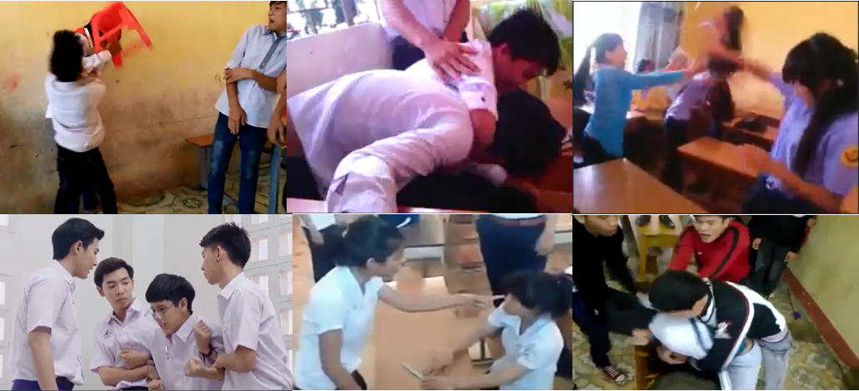

Hình ‑: Một số hình ảnh về bạo lực học đường

Chúng tôi phân các cấp độ bạo lực tăng theo từng cấp độ

Hình ‑: Các cấp độ bạo lực trong học đường

Các hành vi bạo lực được phân loại vào cấp độ như sau:

* Cấp 1: Các hành động đe đọa bao gồm:
  + Xỉ tay sát vào mặt( i1): hành động đưa ngón tay xỉ xát vào mặt của nạn nhân.
  + Nắm cổ áo( i2): hành động dùng tay nắm cổ áo của nạn nhân.
  + Thủ thế võ( i3): nắm 2 tay lại cong lên phía trước, giữ thế thủ trước sự tấn công của đối phương.
  + Xô đẩy( i4): dùng tay đẩy nạn nhân ra xa.
  + Lôi kéo( i5): học sinh đứng hai bên kẹp 2 tay nạn nhân.
* Cấp 2: Các hành động bạo lực chưa gây ra thương tích nhận dạng gồm:
  + Kẹp cổ( i6): dùng tay ôm cổ nạn nhân ấn xuống.
  + Bóp cổ( i7): dùng tay bóp cổ nạn nhân.
  + Nắm tóc( i8): dùng tay nắm và kéo tóc nạn nhân.
  + Đánh vào người( i9): dùng tay đánh vào người nạn nhân.
  + Đá/đạp( i10): dùng chân đá hoặc đạp vào người nạn nhân.
  + Lên gối( i11): dùng gối thúc vào người nạn nhân (thường dùng tay ôm nạn nhân).
  + Ôm vật lộn( i12): dùng 2 tay ôm nạn nhân đè xuống.
  + Ném đồ vật vào người( i13): dùng đồ vật ném vào người nạn nhân.
  + Dùng vật/vũ khí đánh vào người( i14): nạn nhân bị đánh bằng gậy hoặc ghế.
* Cấp 3: Các hành động bạo lực gây ra thương tích nhận dạng:
* Thương tích không nguy hại tính mạng:
  + Cởi quần/áo( i15): nạn nhân bị cởi áo hoặc quần.
* Thương tích nguy hại tính mạng:
  + Nạn nhân nằm xuống sàn( i16): nạn nhân nằm xuống sàn sau khi bị bạo lực.
  + Có máu( i17): nạn nhân bị chảy máu trên người sau khi bị bạo lực.

### Quy tắt thiết kế

Chúng tôi đề xuất các yêu cầu sau để tạo cơ sở dữ liệu bạo lực học đường trực tuyến không bị giới hạn :

R1: Hành động bạo lực được thu thập diễn ra trong phạm vi trường học.

R2: Việc thu thập dữ liệu hành động bạo lực nằm trong phân loại bạo lực được định nghĩa ở mục II.1.

R3: Việc thu thập dữ liệu video bằng các phương tiện ghi hình đa dạng.

R4: Việc thu thập dữ liệu video đa dạng với các góc quay và cự ly khác nhau.

R5: Ngữ cảnh hành động bạo lực được ghi hình liên tục trong video.

R6: Việc thu thập dữ liệu video không vi phạm bản quyền tác giả.

### Thu thập dữ liệu

Đầu tiên, chúng tôi thu thập video bạo lực từ camera trường học cung cấp. Để thu thập video dạng này, chúng tôi cần thời gian, chi phí lớn cho quá trình gắn camera ở 1 số trường học và sử dụng camera của trường. Trong phương pháp này, việc thu thập mẫu với góc quay cố định là hoàn toàn tự nhiên và cần thiết. Tuy nhiên, phương pháp này cần có thời gian dài lấy mẫu dữ liệu. Điều này đáp ứng một phần các yêu cầu R1, R2, R3, R5 và R6. Việc thu thập video bạo lực từ camera trường học xem như kênh chính thống xác nhận đây là những hành động bạo lực. Số lượng video xảy ra bạo lực gồm ? video. Các video thu thập được bao gồm các hành động bạo lực: i1, i2, i4, i5, i6, i9, i10, i12, i13, i14, i16.

Thứ hai, yêu cầu thu thập các mẫu tự nhiên và có ý nghĩa, chúng tôi tham gia tìm kiếm dữ liệu trên mạng xã hội thông qua 2 kênh youtube và facebook. Điều này đáp ứng các yêu cầu R1, R2, R4, R5 và R6. Dữ liệu thu thập được thường được quay bằng camera điện thoại cá nhân của các em học sinh khi có bạo lực xảy ra trong phạm vi trường học. Với video loại này được các đơn vị truyền thông xã hội sử dụng làm nguồn viết báo nhằm cảnh báo bạo lực đến cơ quan quản lý giáo dục, gia đình và xã hội. Số lượng video xảy ra bạo lực gồm ? video. Các video thu thập được bao gồm các hành động bạo lực: i6, i8, i9, i10, i11, i12, i13, i14, i15, i16.

Thứ ba, để đáp ứng mục đích của ViolenceschoolDB, những cộng tác viên khắp nơi của chúng tôi sử dụng điện thoại và camera để quay trực tiếp cảnh bạo lực trong học đường. Quá trình thu thập rất hữu ích vì chúng tôi có thể thu thập những góc quay khác nhau với cùng 1 hoạt cảnh. Cách thức này rất hữu ích để đáp ứng yêu cầu R1, R2, R3, R4, R5 và R6. Các cộng tác viên chủ động tiếp cận nơi có hành vi bạo lực xảy ra và quay trực tiếp cảnh bạo lực trong phạm vi trường học bao gồm trong lớp học, sân trường, hành lang và những nơi mà camera trường bị che khuất. Các video được thu thập là hành vi bạo lực học đường diễn ra ở cả 3 cấp. Số lượng video xảy ra bạo lực gồm ? video. Các video thu thập được bao gồm các hành động bạo lực: i1, i2, i3, i4, i5, i6, i7, i8, i9, i10, i11, i12, i14, i15, i16, i17.

Cuối cùng, chúng tôi đã xem, kiểm tra và lọc video có các đoạn bạo lực đáp ứng yêu cầu R1, R2, R5 và R6. Kết quả thu được gồm ? mẫu video cho 17 phân loại bạo lực học đường.

Trình bày cách thức thu thập dữ liệu cho từng trường hợp

1. Xỉ tay sát vào mặt: là hành động đưa 1 ngón tay xỉ xát vào mặt của nạn nhân

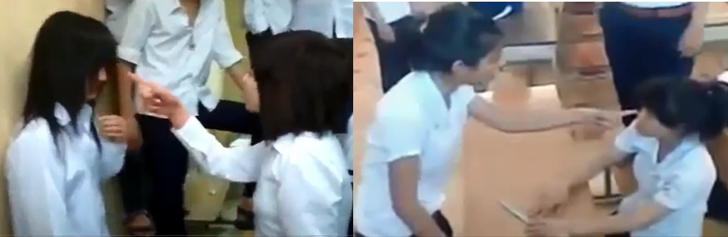

Hình ‑: Mô tả hành vi xỉ tay

1. Nắm cổ áo: là hành động dùng tay nắm cổ áo của nạn nhân

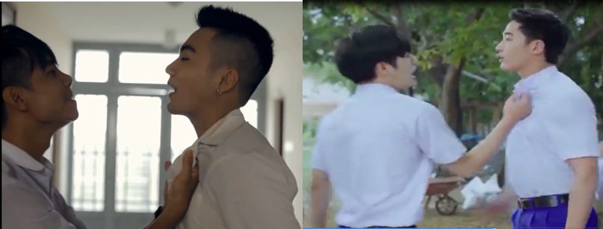

Hình ‑: Mô tả hành vi nắm cổ áo.

1. Thủ thế võ: nắm 2 tay lại cong lên phía trước, giữ thế thủ trước sự tấn công của đối phương

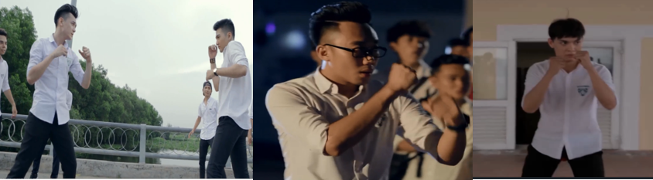

Hình ‑: Mô tả hành vi thủ thế võ.

1. Xô đẩy: dùng tay đẩy nạn nhân ra xa

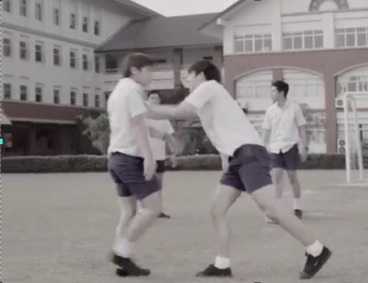

Hình ‑: Mô tả hành vi xô đẩy.

1. Lôi kéo: Hai học sinh đứng hai bên kẹp 2 tay nạn nhân

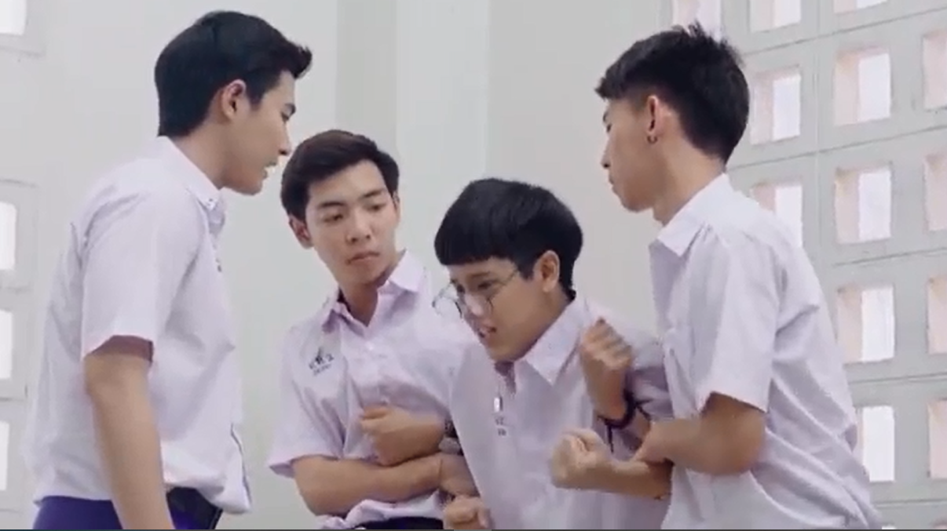

Hình ‑: Mô tả hành vi lôi kéo.

1. Kẹp cổ: Dùng tay ôm cổ nạn nhân ấn xuống

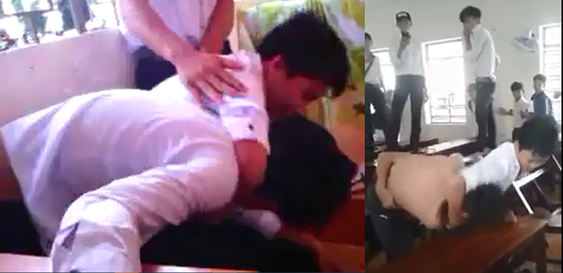

Hình ‑: Mô tả hành vi kẹp cổ.

1. Bóp cổ: Dùng tay bóp cổ nạn nhân

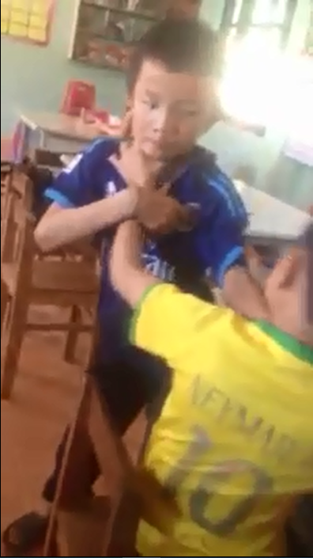

Hình ‑: Mô tả hành vi bóp cổ.

1. Nắm tóc: dùng tay nắm và kéo tóc nạn nhân

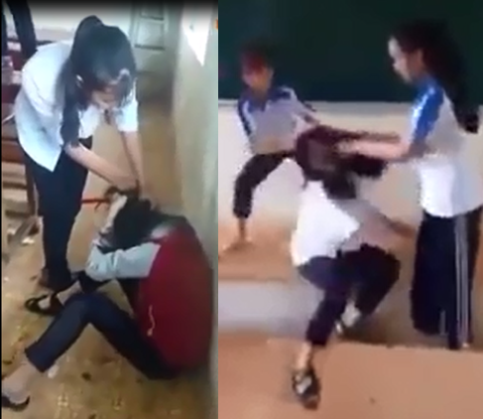

Hình ‑:Mô tả hành vi nắm tóc.

1. Đánh vào người: dùng tay đánh vào người nạn nhân

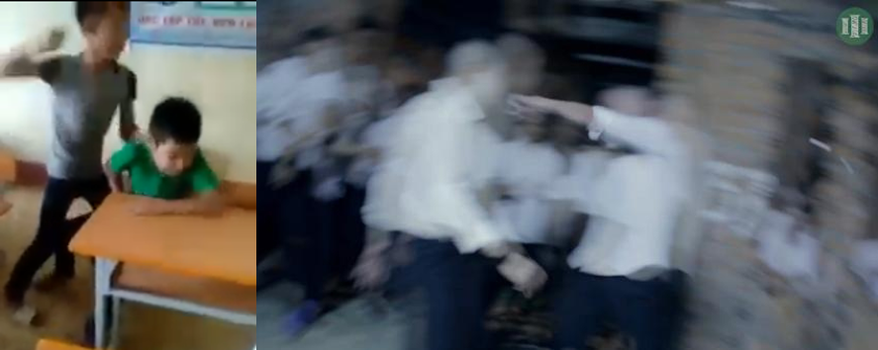

Hình ‑: Mô tả hành vi dánh vào người.

1. Đá (đạp): dùng chân đá hoặc đạp vào người nạn nhân

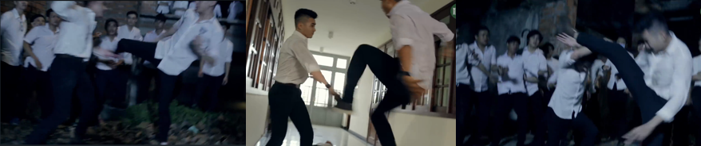

Hình ‑: Mô tả hành vi đá, đạp.

1. Lên gối: dùng gối thúc vào người nạn nhân (thường dùng tay ôm nạn nhân)

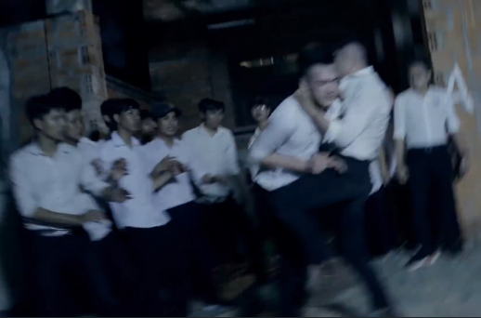

Hình ‑: Mô tả hành vi lên gối.

1. Ôm vật lộn: Dùng 2 tay ôm nạn nhân đè xuống

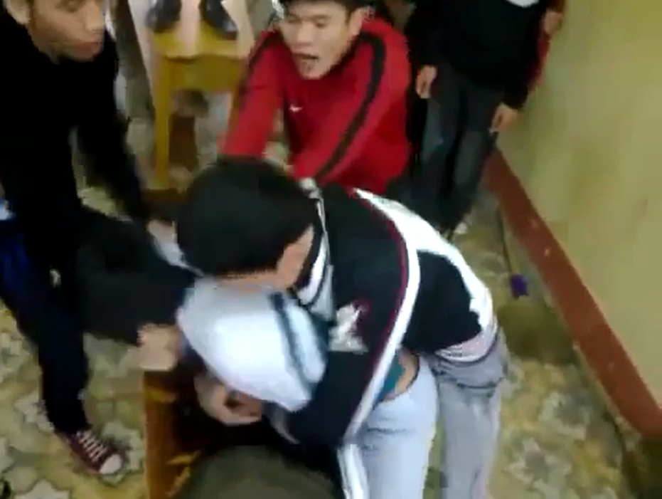

Hình ‑: Mô tả hành vi ôm, vật lôn.

1. Ném đồ vật vào người: dùng đồ vật ném vào người nạn nhân

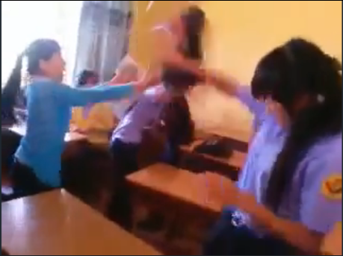

Hình ‑: Mô tả hành vi ném đồ vật vào người.

1. Dùng vật (vũ khí) đánh vào người

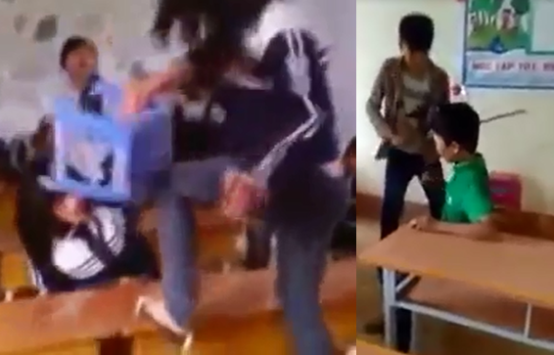

Hình ‑: Mô tả hành vi dùng vật, vũ khí đánh vào người.

1. Cởi quần, áo: Nạn nhân bị cởi áo hoặc quần

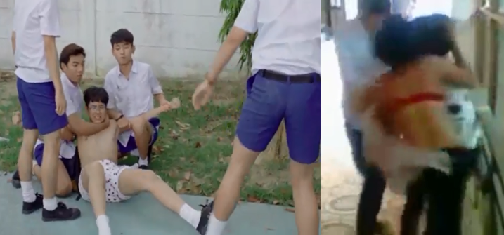

Hình ‑L: Mô tả hành vi nạn nhân bị cởi quần áo.

1. Có máu: nạn nhân bị chảy máy trên người sau khi bị bạo lực

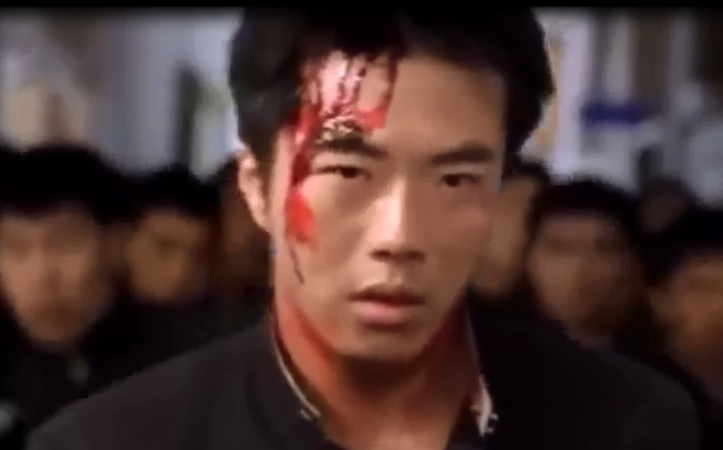

Hình ‑: Mô tả hành vi có máu.

1. Nạn nhân nằm xuống sàn: nạn nhân nằm xuống sàn sau khi bị bạo lực

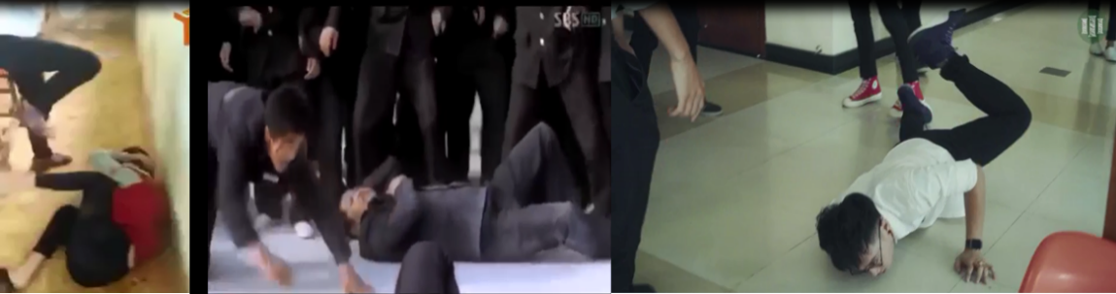

Hình ‑: Mô tả hành vi nạn nhân nằm xuống sàng.

1. Đánh bằng vũ khí (gậy, ghế): nạn nhân bị đánh bằng gậy hoặc ghế

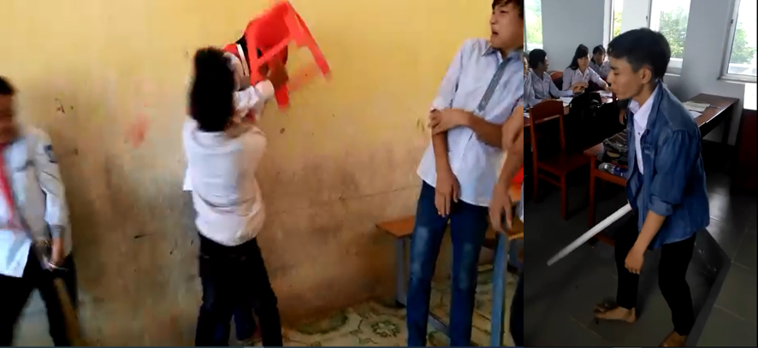

Hình ‑: Mô tả hành vi đánh bằng vũ khí (gậy, ghế).

## Phạm vi đề tài

### Mục tiêu

* Tìm hiểu Python và thư viện Keras, tensorflow ứng dụng vào bài toán.
* Xây dựng dữ liệu video bạo lực học đường (gồm 17 phân loại, mỗi phân loại 400 clip. Tổng cộng 6800 clip).
* Xây dựng ứng dụng nhận biết khả năng xảy ra hành vi bạo lực học đường.

### Sự cần thiết của đề tài

* Góp phần nâng cao tính hữu dụng từ camera đem lại.
* Giúp ích cho quá trình giám sát hành vi ở những nơi công cộng.
* Góp phần tăng khả năng an ninh.

### Khó khăn và thách thức

Mô hình thực hiện bài toán cần phải có dữ liệu bạo lực ban đầu để huấn luyện Model. Đây là thách thức lớn nhất của bài toán, cần nhiều thời gian để thu thập và xây dựng dữ liệu.

Khó khăn tiếp theo là vấn đề cấu hình máy tính để xử lý bài toán. Vì chương trình chạy trên thời gian thực thông qua camera nên cần phải có card đồ họa dung lượng lớn.

### Đề xuất hướng giải quyết

Để giải quyết bài toán nhận biết khả năng bạo lực trong video, chúng tôi đề xuất một phương pháp kết hợp các thuật toán và mô hình thông dụng hiện nay. Bước đầu cần tìm kiếm và xây dựng kho dữ liệu video có bạo lực. Từ đó chọn lọc và chỉnh sửa dữ liệu để thực hiện bước huấn luyện.

Mô hình sẽ đọc từng khung hình để nhận biết đối tượng con người và cần trải qua nhiều khung hình để xác định động tác di chuyển, cử động của con người khi có hành vi bạo lực diễn ra trong dữ liệu video. Sau đó mô hình sẽ lưu một chuỗi khung hình có bạo lực thành vector đặc trưng.

Bên cạnh đưa dữ liệu video có bạo lực thì cũng cần phải đưa dữ liệu video không bạo lực. Mô hình sẽ học cả hai dữ liệu video và khi chúng ta cần kiểm tra dữ liệu video có bạo lực hay không thì mô hình sẽ so sánh video với các vector đặc trưng. Phần so sánh có tỉ lệ cao nhất sẽ được dùng để xác định video có bạo lực hay không.

# CƠ SỞ LÝ THUYẾT

Trong chương này chúng tôi đưa ra các phương pháp giải quyết những vấn đề trong bài toán nhận biết bạo lực. Các định nghĩa, cơ sở lý thuyết cũng như ưu điểm và nhược điểm của phương pháp sẽ được trình bày chi tiết kèm theo một số ví dụ và hình ảnh mô tả.

## Mạng neural sinh học

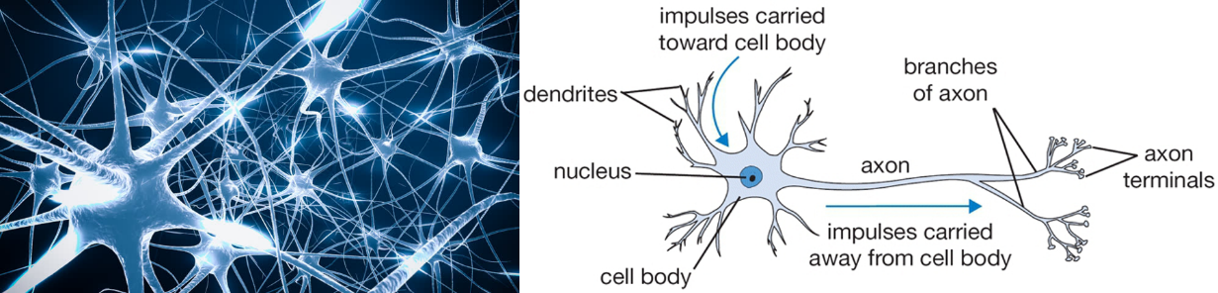

Hình ‑: Mạng neural sinh học(Internet)

Nơ-ron là tế bào thần kinh có khả năng cảm ứng, phát sinh sung thần kinh và dẫn truyền xung điện này. Nơ-ron là đơn vị cở bản cấu tạo hệ thần kinh của hầu hết các loài động vật và là thành phần quan trọng nhất của não bộ. Ước tính có khoảng 100 tỷ (1011) nơron và 100 nghìn tỷ (1014) [xynap](https://vi.wikipedia.org/wiki/Xynap) trong não người. *(Wikipedia).*

Làm việc và dự đoán dựa vào kết quả học được theo quy tắt sau. Các dữ liệu đầu vào được truyền qua sợ nhánh đến nhân và được sử lý tại đây. Có được kết quả truyền đi tiếp đến một nhân khác để sử lý. Trải qua nhiều lần lặp, độ sát xuất dự đoán được tính ra từ đây.

## Mạng neural nhân tạo

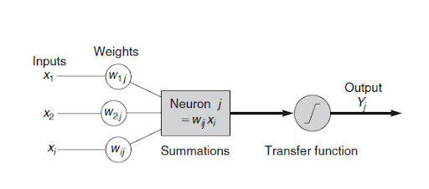

Hình ‑: Con người mô tả kiến trúc sử lý tại một neural.(Intenet)

Ứng dụng khả năng học hỏi, tính toán, và sử lý từ neural. Con người đã phát họa ra mô hình trong tin học, gọi là mô hình neural nhân tạo (ANN). Xây dựng kiến trúc mạng neural cơ bản đầu tiên gồm một tầng (Layer), quá trình sử lý và tính toán được thực hiện lần lược như sau.

* Chúng ta có một mẫu dữ liệu Input đầu vào gọi là X gồm nhiều thuộc tính, ta gọi nó là x1, x2, x3...
* Dữ liệu xi, được truyền qua sợ nhánh, vào nhân để sử lý. Người ta mô phỏng quá trình này thông qua các vector trọng số Weight (W), dữ liệu xi đi vào nhân thì được tính toán với wi. Kết qua nhận về cuối cùng là tổng của các lần tính toán.

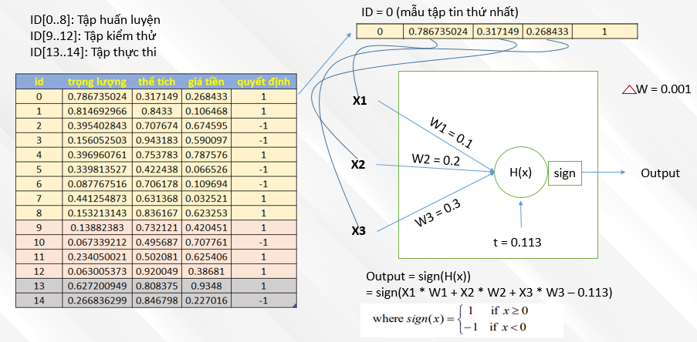

Hình ‑: Tính toán tại model neural cơ bản.

* Sau khi tính toán và được ra được kết qua dự đoán, cần đưa vào một hàm chuyển để thực hiện dự đoán: một số hàm chuyển như: softmax, sign,...

## Mạng neural tích chập

### Giới thiệu

Đây là một trong những mô hình học sâu phổ biến hiện nay. Mô hình này giúp chúng ta xây dựng hệ thống có tốc độ và độ chính xác cao. Mô hình mạng nơ-ron tích chập được sử dụng nhiều trong các bài toán phân loại và nhận dạng đối tượng trong ảnh.

Mạng nơ-ron tích chập so sánh hình ảnh theo từng mảnh, mỗi mảnh đó được gọi là Feature. CNN sẽ tìm ra sự tương đồng các Feature trong hai hình ảnh. Mỗi eature được coi là một hình ảnh mini vì chúng cũng là nhưng mãng 2 chiều nhỏ. Các Feature sẽ được khớp với các khía cạnh chung của bức ảnh nghĩa là một Feature sẽ tương ứng với một khía cạnh nào đó trong hình ảnh.

Khi xem một hình ảnh mới, CNN sẽ không biết vị trí nó ở đâu và các Feature sẽ khớp nhau ở vị trì nào. Do đó CNN sẽ thử tất cả vị trí khác nhau để khớp các Feature. Quá trình này sẽ tạo thành một bộ lọc, gọi là Filter.

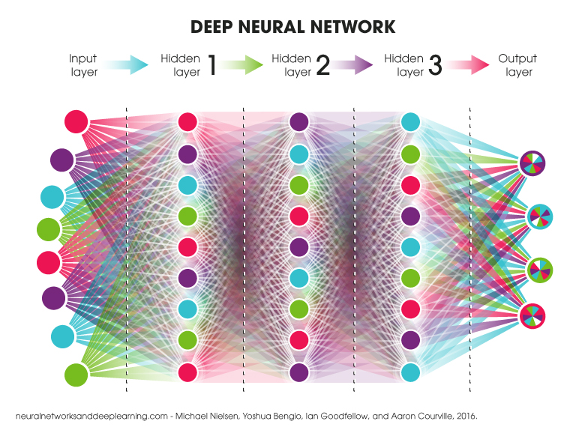

Hình ‑: Mạng neural nhiều tầng.

Để hiểu rõ hơn về CNN, chúng ta cùng tìm hiểu kiến trúc đạt chuẩn hiện nay, một kiến trúc gồm 16 lớp, và nó được gọi là VGG16.

### VGG16 một kiến trúc hoàn hảo của CNN

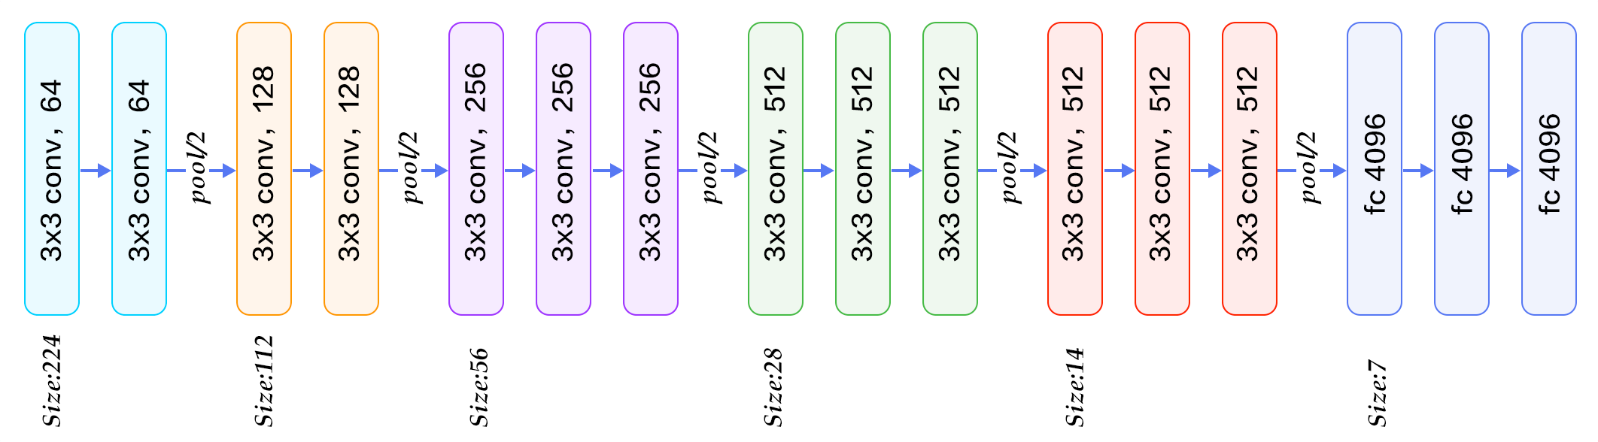

Hình ‑: Kiến trúc VGG16

Để cho dể hiểu thì CNN luôn luôn bao gồm các lớp tương tứng như sau.

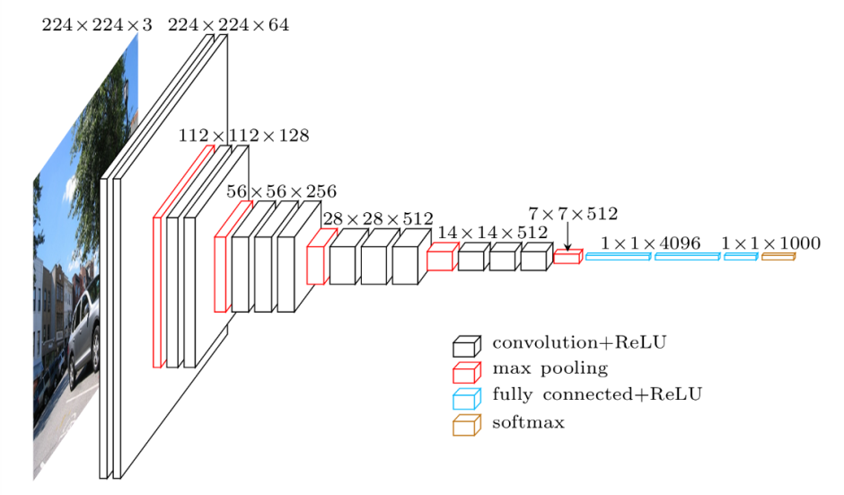

Hình ‑: Các layer đặc trưng trong CNN.

Nhìn trong hình. CNN có bốn layer chính

1. Convolution + ReLU
2. Max pooling
3. Fully connected + ReLU
4. Sofmax

Cụ thể từng layer và từng chức năng được trình bày như sau:

#### Convolution layer

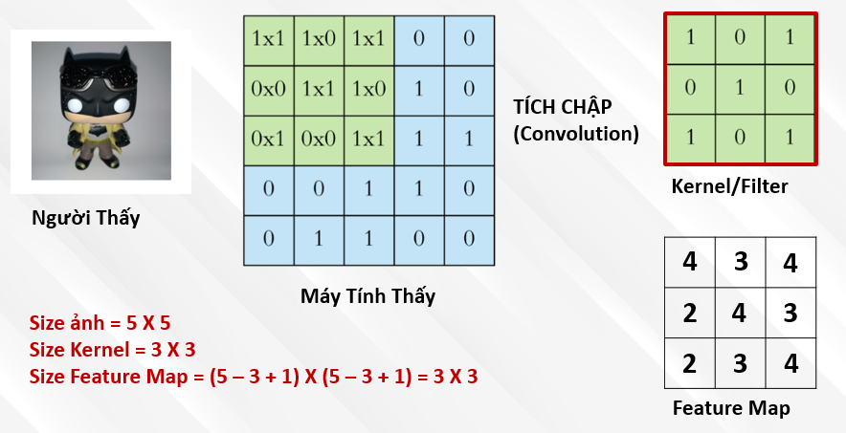

Hình ‑: Mô tả lớp tích chập (Convolution layer).

Convolution tức là sự tích chập giữa các filter(kernel) lên một tấm ảnh để tính ra cường độ đặt trưng trong bức ảnh. Để cho dể hiểu thì giả sử mình muốn nhận diện một nhân vật lego trong một bức hình, thì các bước thực hiện sẽ được mô tả như sau.

1. Biết được các nét đặt trưng của nhân vật lego (cái này gọi là các tấp filter hay kernel).
2. Giả sử một tấm hình có 5 X 5 tương ứng với chiều dài và chiều rộng, và mình sẽ chọn filter có kích thức là 3 X 3.
3. Dùng filter lần lược quét qua tấm hình và thực hiện phép nhân tích chập. Stride( bước trượt của filter mặc định = 1).
4. Mỗi lần thực hiện một phép nhân tích chập ta được một giá trị mới.
5. Quét qua toàn bộ tấm hình ta được một hình mới với kích thước giảm hơn so với kích thước ban đầu.
6. Ảnh mới được tạo ra gọi là Feauter Map (nét đặt trưng được trích xuất lần thứ i).
7. Gọi (x1, y1) là size của ảnh gốc, (x2, y2) là size của filter. Size của Feauter Map mới được tạo thành với kích thước được tính

= (x1 – x2 + 1) X (y1 – y2 + 1)

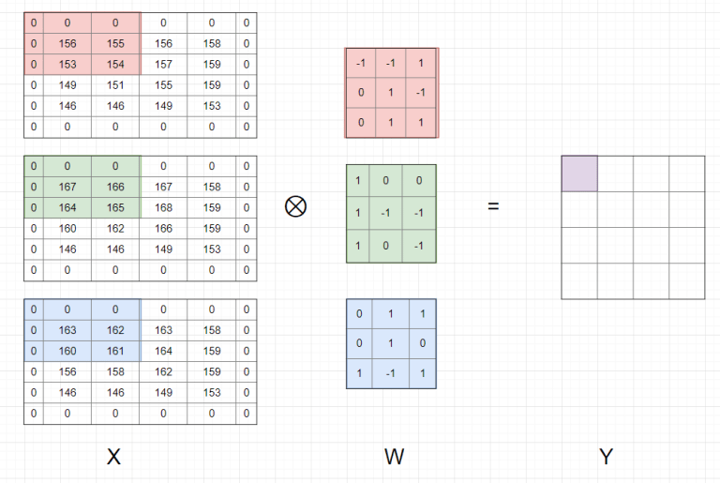

Hình ‑: Convolution X Filter = Feauter Map

Lưu ý: Output của convolutional layer sẽ qua hàm **activation function** trước khi trở thành input của convolutional layer tiếp theo.

#### Polling layer

Đúng như tên gọi của nó. Polling layer tức là kéo kích thước của ảnh về nhỏ hơn để lấy nét đặt trưng cần thiết, bỏ qua các chi tiết không cần thiết.

Đồng thời giảm kích thước của filter củng đồng nghĩa với việc giảm thiểu mức độ tính toán trong model.

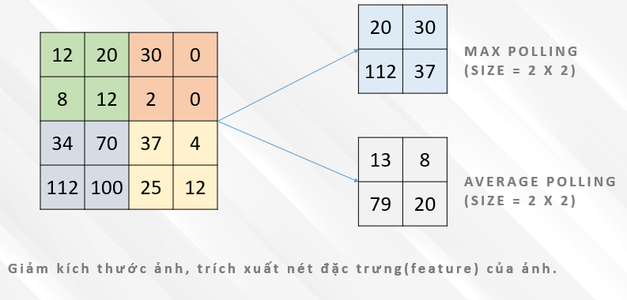

Hình ‑: Polling layer.

CNN Continue....

## RNN – LSTM

RNN (Recurrent Neural Network), được gọi là mạng hồi quy. Bởi vì chúng thực hiện cùng một tác vụ cho tất cả các phần tử của một chuổi với đầu ra phụ thuộc vào các phép tính trước đó. RNN có khả năng nhớ các thông số được tính ra trước đó.

Một cách dể hiểu ví dụ mình có một input dạng chuổi được truyền vô như video clip. Một clip gồm 20 Frames hình. Tại thời điểm thử t1 RNN sẽ thực hiện tính toán và cho ra output. Lúc này output tại thời điểm thứ t1 sẽ làm input đầu vào cho lần lặp tiếp theo t2. Cứ như thế lặp đến hết 20 Frames hình.

Không như CNN, RNN cho ra kết quả dựa vào sát xuất của toàn bộ input dạng chuổi.Thích hợp cho các bài toán dạng chuổi như: Video phân loại, xử lý ngôn ngữ tự nhiên.

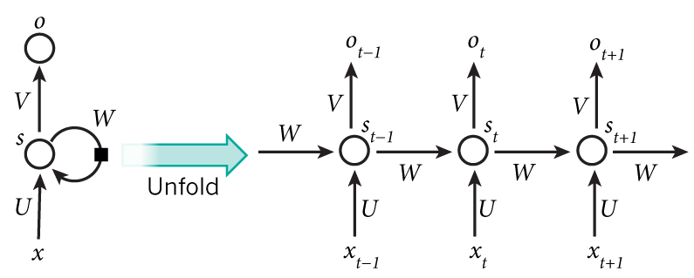

Hình ‑: Mô phỏng mô hình RNN (Nature).

RNN – LSTM- Continue...

# CÀI ĐẶT ỨNG DỤNG

## Lời nói đầu

Trong chương này chúng tôi sẽ trình bày tất cả quy trình để có thể thực hiện quá trình train, và test trên bộ dữ liệu 6800 clip. Bao gồm 17 phân loại (400 cho mỗi loại).

1. BC ( bóp cổ )
2. CQ ( cởi quần áo )
3. DA ( đá, đạp )
4. DN ( đánh, tát )
5. KC ( kẹp cổ )
6. LG ( lên gối )
7. LK ( lôi kéo )
8. NA ( nằm )
9. NC ( nắm cổ )
10. NE ( ném )
11. NT ( nắm tóc )
12. OM ( ôm )
13. TC ( thủ thế )
14. VK ( vũ khí )
15. XD ( xô đẩy )
16. XT ( xỉ tay)
17. NO ( không có bạo lực )

Bao gồm cả quá trình thu thập dữ liệu, code, test, môi trường hoạt động, các thư viện liên quan, và giao diện trên GUI.

Nếu đã có chuẩn bị môi trường, và đầy đủ thư viện hỗ trợ liên quan. Chúng tôi để code tại đây.

* Phiên bản chạy ổn định: <https://github.com/vietsaclo/HanhViBaoLuc>
* Phiên bản mới nhất luôn được cập nhật tại đây: <https://github.com/vietsaclo/HanhViBaoLuc/tree/develop>

## Quá trình thu thập dữ liệu.

Trong bước thu thập dữ liệu thì đầu tiên chúng tôi cám ơn các bạn trong đội ngũ hỗ trợ khóa 09DHTH và Khóa 10DHTH đã giành thời gian cắt clip, để chúng tôi có hoàn thành đề tài này.

Các bước thực hiện quá trình thập thập dữ liệu được mô tả qua qua các bước sau:

* 1. Các video có phân đoạn bạo lực được thập thập về từ nhiều nguồn.
  2. Chúng tối sẽ đặt lại tên cho từng video có phân đoạn bạo lực bởi một số thư tự. Ví dụ một video là abcxyz.mp4 được thu thập về thì sẽ được đăt lại tên 001.mp4 cứ như thế sẽ đặt lại hết toàn bộ tên cho video.
  3. Bởi vì dữ liệu thu thập về là rất nhiều, nên chúng tôi sẽ phân toàn bộ số video đó thành n folder. Ví dụ tổng số video có phân đoạn bạo lực được thu thập về là 1000, thì chúng tôi sẽ phân 1000 video đó thành 10 folder, mỗi folder chứa 100 video khác nhau.
  4. 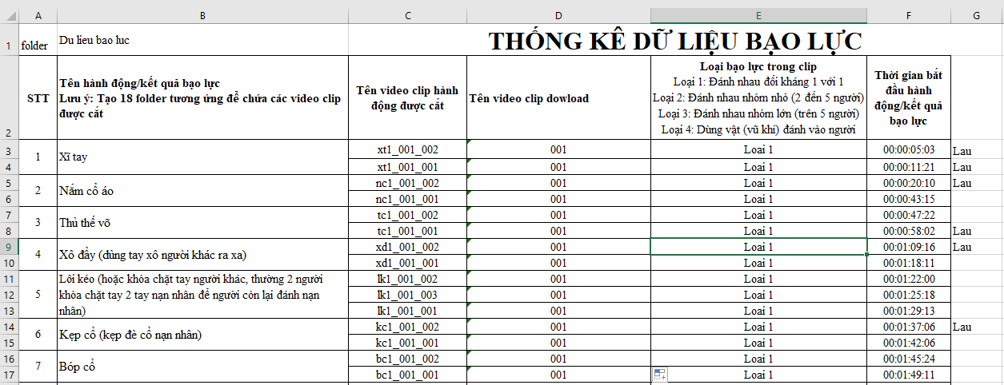Giả sử chúng tôi có 10 folder, chúng tôi sẽ xem như có 10 lần cắt clip khác nhau. Ở lần phân công cắt clip thứ nhất, sẽ phân toàn bộ video trong folder thứ nhất cho đội ngũ cắt clip. Họ sẽ thực hiện cắt clip và điền vào mẫu exel như sau:

Hình ‑: Mẫu Exel thống kê cắt clip

Các nội dung chính bao gồm đặt lại tên cho clip con khi xuất ra, thời gian bắt đầu của bạo lực, tên của video gốc.

* 1. Sau khi các video được cắt thành từng phân đoạn đánh. Cũng chính là công đoạn gắn nhãn cho từng video.

Trong quá trình cắt video chúng tôi có một số lưu ý, cũng như cách chọn size, thời gian bắt đầu diễn ra bạo lực như sau.

1. Chúng tôi quy ước một phân đoạn bạo lực ví dụ như hành động bóp cổ, hay đá, có thời gian xảy ra là một giây vậy tương đương với ba mươi khung hình. Xong trong đề tài này qua các lần kiểm định, chúng tôi quyết định chọn hai mươi khung hình để huấn luyện cho mô hình phân loại hành vi bạo lực. Bời vì có một số hành động không tới ba mươi khung hình, và tốc độ huấn luyện phụ thuộc vào số lượng khung hình.
2. Để cho mô hình được huấn luyện tốt nhất, chúng tôi sẽ cắt clip có phân đoạn bạo lực bắt đầu trước ba khung hình. Ví dụ: tại tười điểm t là lúc xảy ra hành vi bạo lực, chúng tôi sẽ cắt clip bắt đầu trước đó ba khung hình.
3. Trong thời gian làm đề tài này chúng tôi dùng phần mềm wondershare filmora 9 để thực hiện quá trình cắt clip. Tải phần mềm về tại trang chủ [[OFFICIAL]Filmora Wondershare Video Editor(Win&Mac) | Download Video Editing Software](https://filmora.wondershare.net/video-editor.html?gclid=CjwKCAiA25v_BRBNEiwAZb4-ZXJM2inzbgwrtXqTrcET43eSG1N1T00cG-TDjyKemty7336vRGRd5xoCWf0QAvD_BwE)
4. Tất cả các clip cắt ra được tông hợp lại và đánh lại tên một lần nửa để không bị trùng. Và tổng hợp là một file excel lớp giống như:

|  |  |  |  |  |  |  |  |  |  |  |  |  |  |  |  |  |  |  |  |  |  |  |  |  |  |  |  |  |  |  |  |  |  |  |  |  |  |  |  |  |  |  |  |  |  |  |  |  |  |  |  |  |  |  |  |  |  |  |  |  |  |  |  |  |  |  |  |  |  |  |  |  |  |  |  |  |  |  |  |  |  |  |  |  |  |  |  |  |  |  |  |  |  |  |  |  |  |  |  |  |  |  |  |  |  |  |  |  |  |  |  |  |  |  |  |  |  |  |  |  |  |  |  |  |  |  |  |  |  |  |  |  |  |  |  |  |  |  |  |  |  |  |  |  |  |  |  |  |  |  |  |  |  |  |  |  |  |  |  |  |  |  |  |  |  |  |  |  |  |  |  |  |  |  |  |  |  |  |  |  |  |  |  |  |  |  |  |  |  |  |  |  |  |  |  |  |  |  |  |  |  |  |  |  |  |  |  |  |  |  |  |  |  |  |  |  |  |  |  |  |  |  |  |  |  |  |  |  |  |  |  |  |  |  |  |  |  |  |  |  |  |  |  |  |  |  |  |  |  |  |  |  |  |  |  |  |  |  |  |  |  |  |  |  |  |  |  |  |  |  |  |  |
| --- | --- | --- | --- | --- | --- | --- | --- | --- | --- | --- | --- | --- | --- | --- | --- | --- | --- | --- | --- | --- | --- | --- | --- | --- | --- | --- | --- | --- | --- | --- | --- | --- | --- | --- | --- | --- | --- | --- | --- | --- | --- | --- | --- | --- | --- | --- | --- | --- | --- | --- | --- | --- | --- | --- | --- | --- | --- | --- | --- | --- | --- | --- | --- | --- | --- | --- | --- | --- | --- | --- | --- | --- | --- | --- | --- | --- | --- | --- | --- | --- | --- | --- | --- | --- | --- | --- | --- | --- | --- | --- | --- | --- | --- | --- | --- | --- | --- | --- | --- | --- | --- | --- | --- | --- | --- | --- | --- | --- | --- | --- | --- | --- | --- | --- | --- | --- | --- | --- | --- | --- | --- | --- | --- | --- | --- | --- | --- | --- | --- | --- | --- | --- | --- | --- | --- | --- | --- | --- | --- | --- | --- | --- | --- | --- | --- | --- | --- | --- | --- | --- | --- | --- | --- | --- | --- | --- | --- | --- | --- | --- | --- | --- | --- | --- | --- | --- | --- | --- | --- | --- | --- | --- | --- | --- | --- | --- | --- | --- | --- | --- | --- | --- | --- | --- | --- | --- | --- | --- | --- | --- | --- | --- | --- | --- | --- | --- | --- | --- | --- | --- | --- | --- | --- | --- | --- | --- | --- | --- | --- | --- | --- | --- | --- | --- | --- | --- | --- | --- | --- | --- | --- | --- | --- | --- | --- | --- | --- | --- | --- | --- | --- | --- | --- | --- | --- | --- | --- | --- | --- | --- | --- | --- | --- | --- | --- | --- | --- | --- | --- | --- | --- | --- | --- | --- | --- | --- | --- | --- | --- | --- | --- | --- | --- | --- | --- | --- | --- | --- | --- | --- | --- | --- |
| |  |  |  |  |  |  |  |  | | --- | --- | --- | --- | --- | --- | --- | --- | | **Hành động** | **Số Lần Cắt** | **Tên Video(Gốc)** | **id** | **Loại** | **Tên Video(sửa)** | **Thời gian bắt đầu** | **Hợp Nhất Tên Clip** | | dn1 | 1 | 132 | 002 | Loai 1 | 1_1_132 | 00:00:11:13 | dn1_1_132_002.avi | | dn1 | 1 | 132 | 001 | Loai 1 | 1_1_132 | 00:00:04:12 | dn1_1_132_001.avi | | om1 | 1 | 132 | 001 | Loai 1 | 1_1_132 | 00:00:02:02 | om1_1_132_001.avi | | dn1 | 1 | 131 | 002 | Loai 1 | 1_1_131 | 00:00:05:26 | dn1_1_131_002.avi | | dn1 | 1 | 131 | 003_Co Chu | Loai 1 | 1_1_131 | 00:00:10:23 | dn1_1_131_003_Co Chu.avi | | dn1 | 1 | 131 | 001 | Loai 1 | 1_1_131 | 00:00:04:19 | dn1_1_131_001.avi | | om1 | 1 | 131 | 001 | Loai 1 | 1_1_131 | 00:00:06:18 | om1_1_131_001.avi | | ne1 | 1 | 131 | 001 | Loai 1 | 1_1_131 | 00:00:03:08 | ne1_1_131_001.avi | | lk1 | 1 | 130 | 001 | Loai 2 | 1_1_130 | 00:00:14:14 | lk1_1_130_001.avi | | dn1 | 1 | 130 | 002 | Loai 1 | 1_1_130 | 00:00:09:02 | dn1_1_130_002.avi | | dn1 | 1 | 130 | 001 | Loai 1 | 1_1_130 | 00:00:05:10 | dn1_1_130_001.avi | | om1 | 1 | 130 | 001 | Loai 1 | 1_1_130 | 00:00:03:20 | om1_1_130_001.avi | | na1 | 1 | 130 | 001 | Loai 1 | 1_1_130 | 00:00:13:09 | na1_1_130_001.avi | | nt1 | 1 | 129 | 001 | Loai 1 | 1_1_129 | 00:00:07:23 | nt1_1_129_001.avi | | da1 | 1 | 129 | 002 | Loai 1 | 1_1_129 | 00:00:03:23 | da1_1_129_002.avi | | cq1 | 1 | 129 | 002_Lau | Loai 1 | 1_1_129 | 00:00:16:03 | cq1_1_129_002_Lau.avi | | cq1 | 1 | 129 | 001 | Loai 1 | 1_1_129 | 00:00:06:11 | cq1_1_129_001.avi | | xd1 | 1 | 128 | 001 | Loai 1 | 1_1_128 | 00:00:05:14 | xd1_1_128_001.avi | | dn1 | 1 | 128 | 002 | Loai 1 | 1_1_128 | 00:00:20:27 | dn1_1_128_002.avi | | dn1 | 1 | 128 | 001 | Loai 1 | 1_1_128 | 00:00:08:24 | dn1_1_128_001.avi | | om1 | 1 | 128 | 002 | Loai 1 | 1_1_128 | 00:00:24:00 | om1_1_128_002.avi | | om1 | 1 | 128 | 001 | Loai 1 | 1_1_128 | 00:00:16:02 | om1_1_128_001.avi | | na1 | 1 | 128 | 002 | Loai 1 | 1_1_128 | 00:00:24:17 | na1_1_128_002.avi | | na1 | 1 | 128 | 001 | Loai 1 | 1_1_128 | 00:00:17:13 | na1_1_128_001.avi | | xd1 | 1 | 127 | 001 | Loai 1 | 1_1_127 | 00:00:08:23 | xd1_1_127_001.avi | | xd1 | 1 | 126 | 001 | Loai 1 | 1_1_126 | 00:00:18:18 | xd1_1_126_001.avi | | om1 | 1 | 126 | 002_Lau | Loai 1 | 1_1_126 | 00:00:10:07 | om1_1_126_002_Lau.avi | | om1 | 1 | 126 | 001 | Loai 1 | 1_1_126 | 00:00:08:01 | om1_1_126_001.avi | | na1 | 1 | 126 | 002 | Loai 1 | 1_1_126 | 00:00:25:25 | na1_1_126_002.avi | | vk1 | 1 | 126 | 001 | Loai 1 | 1_1_126 | 00:00:22:22 | vk1_1_126_001.avi | | dn1 | 1 | 125 | 002 | Loai 1 | 1_1_125 | 00:00:04:03 | dn1_1_125_002.avi | |  |  |  |  |  |  |  |  | | dn1 | 1 | 125 | 003 | Loai 1 | 1_1_125 | 00:00:19:10 | dn1_1_125_003.avi |   Bảng ‑: đánh lại tên cho clip được cắt ra. |

## Các thư viện cần thiết.

Ở quá trình thu thập dữ liệu, xem như chúng ta đã có đầy đủ dữ liệu cho quá trình train model. Toàn bộ dữ liệu gồm 6800 mẫu cho 17 phân loại.

Tiếp theo là quá trình cài đặt các thư viện liên quan đầy đủ để đảm bảo cho quá trình thực hiện đề tài này. Trong bối cảnh thực hiện đề tài này, chúng tôi code trên ngôn ngữ *python*, dùng trình biên soạn *Visual Studio Code*, trên hệ điều hành *windows 10.*

Lưu ý:về vấn đề chọn phiên bản cài đặt đối với các thư viện mã nguồn mở. Phiên bản python đang dùng cho đề tài này = 3.6.2, Visual Studio Code không yêu cầu.

### PYTHON 3.6.2

Đảm bảo rằng python được cài đặt trên hệ điều hành. Để kiểm tra phiên bản python thực hiện: python –version trên cửa sổ cmd

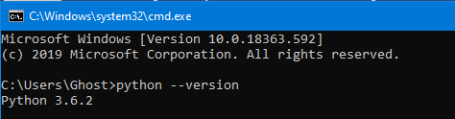

Hình ‑: kiểm tra python đã cài đặt và phiên bản

Nếu python đã sẵn sàng được cài đặt trên hệ điều hành. Bước tiếp theo cần cài đặt các thư viện cần thiết. Danh sách tất cả các thư viện được liệt kê dưới đây*. Lưu ý:* để đảm bảo các thư viện ăn khớp với nhau, cài đúng phiên bản là điều cần thiết.

### Các thư viện.

Danh sách đủ các thư viện cần thiết. Đây là danh sách đủ, bao gồm luôn các thư viện phụ thuộc khác phát sinh.

* absl-py 0.11.0
* argon2-cffi 20.1.0
* astor 0.8.1
* astroid 2.4.2
* astunparse 1.6.3
* async-generator 1.10
* attrs 20.3.0
* Babel 2.9.0
* backcall 0.2.0
* bleach 3.2.1
* cached-property 1.5.2
* cachetools 4.1.1
* certifi 2020.11.8
* cffi 1.14.3
* chardet 3.0.4
* colorama 0.4.4
* cycler 0.10.0
* decorator 4.4.2
* defusedxml 0.6.0
* entrypoints 0.3
* gast 0.3.3
* google-auth 1.23.0
* google-auth-oauthlib 0.4.2
* google-pasta 0.2.0
* grpcio 1.33.2
* h5py 2.10.0
* hdf5plugin 2.3.1
* idna 2.10
* importlib-metadata 2.0.0
* ipykernel 5.3.4
* ipython 7.16.1
* ipython-genutils 0.2.0
* ipywidgets 7.5.1
* isort 5.6.4
* jedi 0.17.2
* Jinja2 2.11.2
* jsonschema 3.2.0
* jupyter 1.0.0
* jupyter-client 6.1.7
* jupyter-console 6.2.0
* jupyter-core 4.6.3
* jupyterlab-pygments 0.1.2
* Keras 2.4.3
* Keras-Applications 1.0.8
* Keras-Preprocessing 1.1.2
* keras-video-generators 1.0.14
* kiwisolver 1.3.1
* lazy-object-proxy 1.4.3
* Markdown 3.3.3
* MarkupSafe 1.1.1
* matplotlib 3.3.2
* mccabe 0.6.1
* mistune 0.8.4
* nbclient 0.5.1
* nbconvert 6.0.7
* nbformat 5.0.8
* nest-asyncio 1.4.3
* notebook 6.1.5
* numpy 1.19.4
* oauthlib 3.1.0
* opencv-python 4.4.0.46
* opt-einsum 3.3.0
* packaging 20.4
* pandocfilters 1.4.3
* parso 0.7.1
* pickleshare 0.7.5
* Pillow 8.0.1
* pip 20.3.3
* prometheus-client 0.8.0
* prompt-toolkit 3.0.8
* protobuf 3.13.0
* pyasn1 0.4.8
* pyasn1-modules 0.2.8
* pycparser 2.20
* Pygments 2.7.2
* pylint 2.6.0
* pyparsing 2.4.7
* pyrsistent 0.17.3
* python-dateutil 2.8.1
* pytz 2020.4
* pywin32 300
* pywinpty 0.5.7
* PyYAML 5.3.1
* pyzmq 20.0.0
* qtconsole 4.7.7
* QtPy 1.9.0
* requests 2.24.0
* requests-oauthlib 1.3.0
* rsa 4.6
* scipy 1.4.1
* Send2Trash 1.5.0
* setuptools 50.3.2
* six 1.15.0
* tensorboard 2.2.2
* tensorboard-plugin-wit 1.7.0
* tensorflow-gpu 2.2.0
* tensorflow-gpu-estimator 2.2.0
* termcolor 1.1.0
* terminado 0.9.1
* testpath 0.4.4
* tkcalendar 1.6.1
* toml 0.10.2
* tornado 6.1
* traitlets 4.3.3
* typed-ast 1.4.1
* urllib3 1.25.11
* wcwidth 0.2.5
* webencodings 0.5.1
* Werkzeug 1.0.1
* wheel 0.35.1
* widgetsnbextension 3.5.1
* wrapt 1.12.1
* zipp 3.4.0

Để thực hiện cài đầy đủ các thư viện, ta lần lược các câu lệnh sau trên cửa sổ cmd.

* Thư viện tensorflow-gpu phiên bản 2.2.0: **pip install tensorflow-gpu==2.2.0**

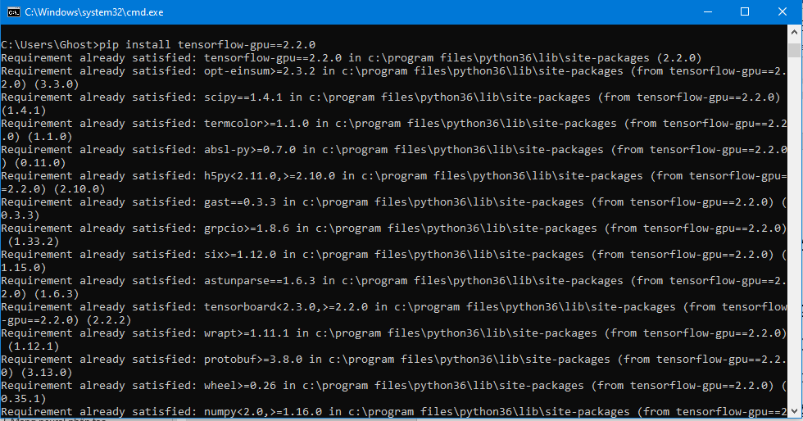

Hình ‑: ví dụ về cài đặt thư viện.

* Thư viện Open-CV: **pip install opencv-python**
* Thư viện pillow: **pip install Pillow**
* Thư viện matplotlib: **pip install matplotlib**
* Thư viện keras: **pip install keras**

Lưu ý: cài đặt visual studio 2015 trở lên trước khi cài thư viện tensorflow và keras. Bởi vì tensorflow yêu cầu visual studio. Và đối với việc keras sữ dụng tensorflow làm back-end thì ta hoàn toàn có thể lập trình song song với GPU. Khi tính toán dựa trên GPU tensorflow yêu cầu Cuda và CuDNN. Việc cài đặt visual stido 2015 trở lên là điều quan trọng. Việc Cài đặt Cuda và CuDNN. Để sử lý tính toán trên GPU được trình bày sau.

Để kiểm tra các thư viện đầy đủ trên máy: mở cmd nhập lệnh: **pip list**

Sau khi đã cài đặt các thư viện cần thiết đầy đủ. Chúng tôi mô phỏng giải thuật qua sơ đồ như sau.

## Mô hình hóa thuật toán.

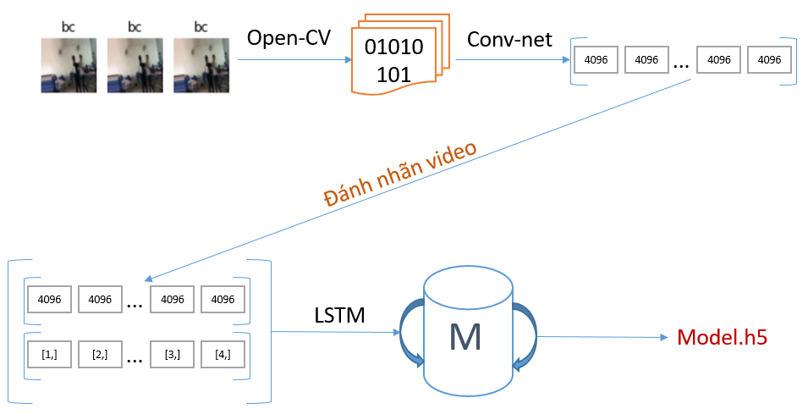

Hình ‑: mô phỏng thuật toán huấn luyện.

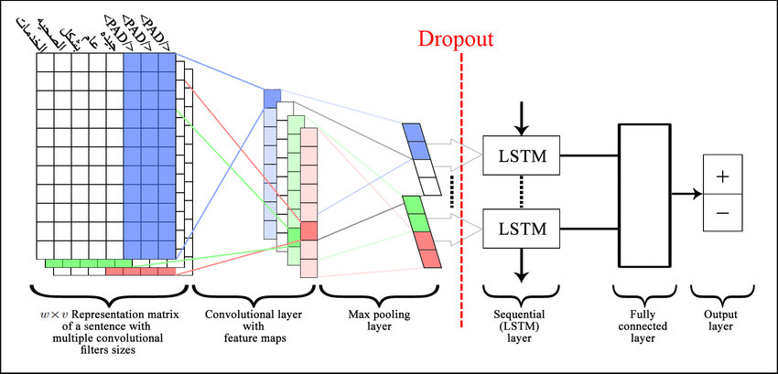

Hình ‑: mô phỏng thuật toán huấn luyện 2 (nguồn Internet).

Từ dữ liệu nguồn là video chúng tôi đọc lên bằng opencv, thực hiện cho qua model VGG16 để lấy mẫu. Thực hiện đánh nhãn và bắt đầu quá trình train trên mạng LSTM.

Để cho đầy đủ và chi tiết hơn, chúng tôi có mô tả qua từng bước thực hiện như sau.

## Các bước chi tiết trong thuật toán.

1. Đọc toàn bộ tên video đưa vào mảng, đồng thời đánh nhãn cho từng video. Cấu trúc trả về có dạng: [video1.avi, video2.avi, video3.avi]

Tổ chúc thư mục chứa các clip như sau để dễ đánh nhãn:

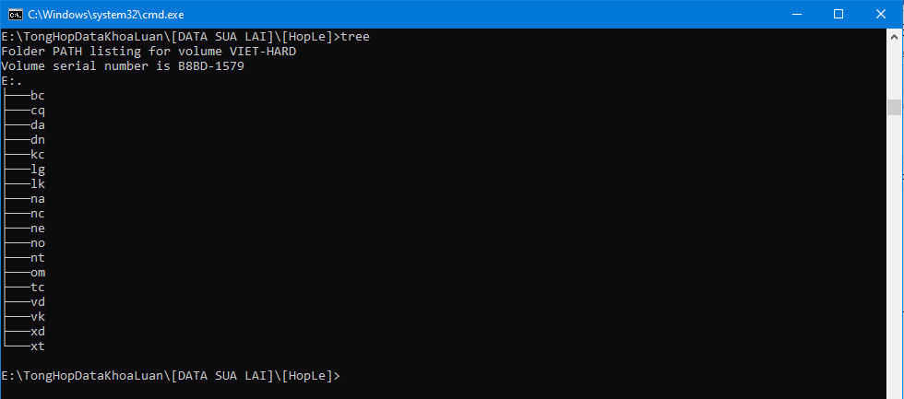

Hình ‑: tổ chứ thư mục chứa clip phân loại bạo lực

Một đoạn code trên python để mô tả quá trình này:

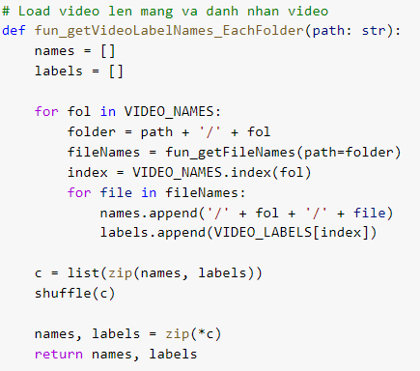

Hình ‑: code load video, label name

1. Thực hiện nạp video và đưa từng video vào VGG16 để lấy mẫu. Để thực hiện được bước này chúng ta cần có model VGG16. Trong đề tài này, chúng tôi dùng model được định nghĩa trước của keras. Đây là cách lấy model VGG16 qua một đoạn code sau:

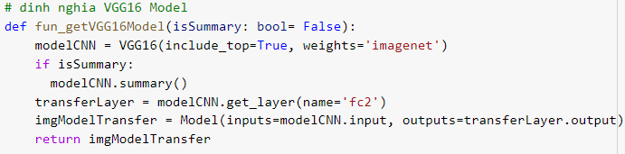

Hình ‑: VGG16 model

Kiến trúc của VGG16 cùng xem qua summary().

Lưu ý tại bước 2 này: ta dùng model VGG16 của keras. Nhưng chỉ lấy kiến trúc, bao gồm số tầng ẩn, số lựng neural cho mỗi tầng. Model CNN mình có thể định nghĩa riêng theo cách của mình.

Khi dùng model VGG16 của keras ta đặt biện quan tâm đến đến tham số đầu vào và đầu ra của model. Để truyền vào cho đúng.

Đối với trường hợp khi dùng LSTM để mô tả hành động thì không cần dùng VGG16 để phân loại ảnh, tức là không dùng tới tầng softmax. Chỉ dùng tới tầng fullconnection thứ 2 để lấy mẫu.

Quá trình video được đưa vào model phải thực hiện đúng trình tự như sau.

1. Một video phải được tách ra từng frame và đưa vào mảng. Đảm bảo và resize kích thước của mỗi khung hình về thành (width=224, height= 224, 3 kênh màu RGB).
2. Đầu ra của model là một mảng gồm 4096 phần tử tại tầng fullconnection 2. Nếu ta truyền lần lược vào 1 video tức là 20 khung hình, thì ta nhận về một mảng chứa 20 phần tử, và mỗi phần tử là 4096 phần tử. Và nó củng là đầu vào cho mạng LSTM.
3. VGG16 input_shape = (None, 224, 224, 3), output_shape= (20, 4096)
4. LSTM input_shape= (None, 20, 4096), output_shape= (None, 17)

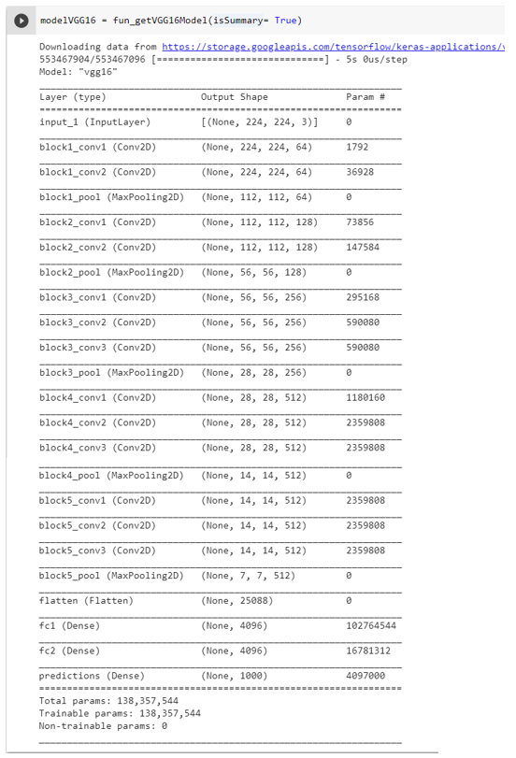

Hình ‑: kiến trúc VGG16

1. Sau khi có được model VGG16 ta thực hiện nạp video và đưa từng video vào VGG16 để lấy mẫu, thông qua đoạn code như sau.

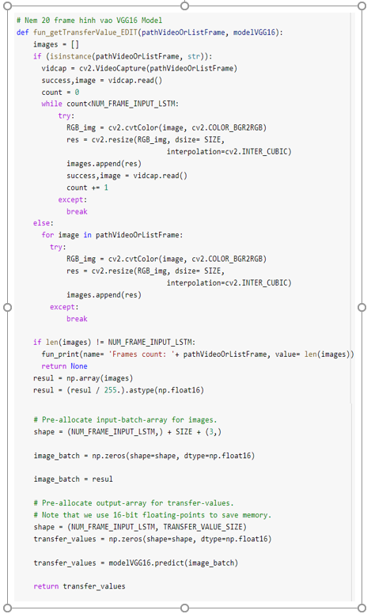

Hình ‑: code transfer values VGG16

1. Toàn bộ dữ liệu video đã được đưa qua VGG16 và đánh nhãn, Chúng tôi bắt đầu chia tập train, tập validation và tập test. Trong đó các tập này được mô tả như sau:
   * Tập train: là tập dùng để huấn luyện mô hình. Chúng tôi chọn ngẫu nhiên 50% trên toàn bộ dữ liệu
   * Tập validation: là tập dùng để kiểm chúng mô hình với độ chính xác và độ lỗi cho mỗi lần lặp (epoch). Ở tập validation này chúng tôi đã chọn ngẫu nhiêu 20% trên tổng toàn bộ dữ liệu
   * Tập test: là tập dùng để kiểm chúng thực mô hình sau khi đã huấn luyện, nếu như validation giống như là thi thử thì tập test giống như là thi thật đối với mô hình. Trong tập test này chúng tôi chọn ngẫu nhiên 30% trên tổng toàn bộ dữ liệu. Một con số không hề nhỏ và đủ để kiếm chứng cho mô hình.

***Tổng kết:*** sau khi load thành công chúng tôi có 100% dữ liệu. Chia tập train 50%, tập validation 20% và tập test 30%.

1. Bắt đầu huấn luyện model thông qua một đoạn code như sau:

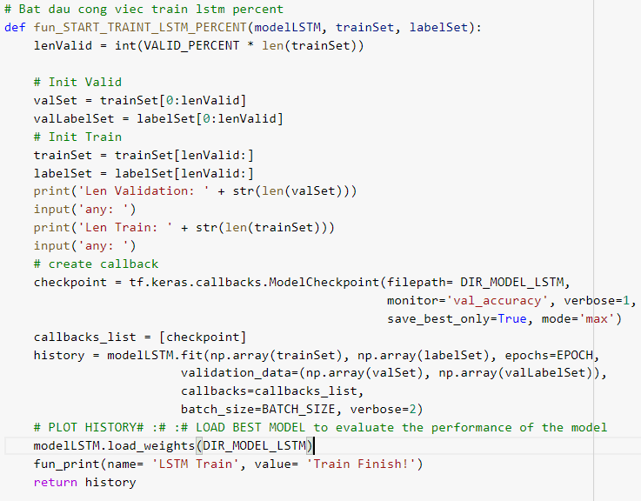

Hình ‑: bắt đầu huấn luyên mô hình.

## Kết quả huấn luyện

Chúng tôi đã tiến hành chia tập train 50%, tâp validation 20% và tập test 30%. Số liệu này đủ lớn để đánh giá mô hình. Chúng tôi đảm bảo rằng các tập dữ liệu trong train, validation, test, không có lẫn vào nhau, chúng hoàn toàn tách biệt với nhau.

Sau độ 400 lần lặp, chúng tôi thu về được kết quả như sau. Kết quả được mô tả thông qua biểu đồ.

* Tổng dữ liệu = 6800
* Tập train = 3808
* Tập validation = 952
* Tập test = 2040

*any:*

*60/60 [==============================] - 0s 8ms/step - loss: 0.0252 - accuracy: 0.7333*

*loss 0.025225138291716576*

*accuracy 0.7333333492279053*

* biểu đồ mô tả độ chính xác qua 400 lần lặp.

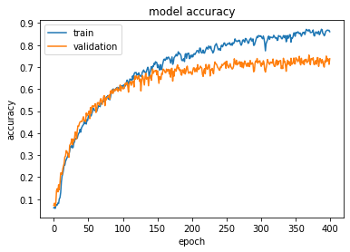

Hình ‑: biểu đồ mô tả độ chính xác

* Biểu đồ mô tả độ lỗi qua 400 lần lặp.

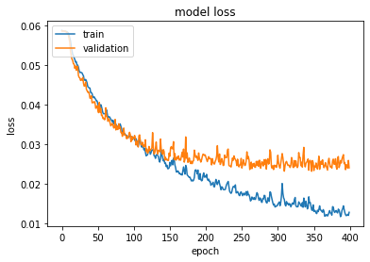

Hình ‑: biểu đồ mô tả độ lỗi

Biểu đồ đo độ chính xác qua 400 lần thông qua tập validation, ta có thể thấy, tỷ lệ chính xác rơi vào khoản: 0.7 -> 0.76 ~ 70% -> 76%.

Biểu đồ đo độ lỗi qua 400 lần lặp thông qua tập validation, ta có thể thấy, tỷ lệ lỗi rơi vào khoản 0.03 ~ 3%.

Khi đo độ chính xác và độ lỗi trên tập test 2040 mẫu, thu về được kết quả là

* Độ chính xác 73%
* Độ lỗi 2.5%

Tuy nhiên khi chia ra 50% cho tập train, 20% cho tập validation, và 30% cho tập test. Dữ liệu được random ngẫu nhiên. Chính vì thế mà sẽ không thể đánh giá được hoàn toàn độ chính xác và độ lỗi.

Để trách bị tình trạng random ngẫu nhiên cho các tập dữ liệu, chúng tôi quyết định tham khảo thêm phương pháp ***Kiểm chứng chéo (K –Fold Cross-validation)***

Phương pháp này sẽ thực hiện kiểm chứng trên toàn bộ tập dữ liệu, và sẽ cho ra kết quả đáng tin cậy hơn trong việc kiểm chứng model.

## *K –Fold Cross-validation*

### Lý thuyết.

Cross validation là một phương pháp thống kê được sử dụng để ước lượng hiệu quả của các mô hình học máy. Nó thường được sử dụng để so sánh và chọn ra mô hình tốt nhất cho một bài toán. Kỹ thuật này dễ hiểu, dễ thực hiện và cho ra các ước lượng tin cậy hơn so với các phương pháp khác. *(nguồn: trituenhantao.io)*

Kỹ thuật này thường bao gồm các bước như sau:

1. Xáo trộn dataset một cách ngẫu nhiên
2. Chia dataset thành k nhóm
3. Với mỗi nhóm:
   * Sử dụng nhóm hiện tại để đánh giá hiệu quả mô hình
   * Các nhóm còn lại được sử dụng để huấn luyện mô hình
   * Huấn luyện mô hình
   * Đánh giá và sau đó hủy mô hình
4. Tổng hợp hiệu quả của mô hình dựa từ các số liệu đánh giá

Sơ đồ mô phỏng quá trình kiểm chứng chéo

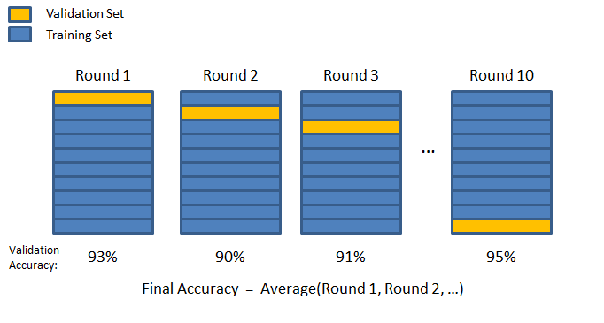

Hình ‑: sơ đồ mô tả quá trình kiểm chứng chéo

Thông qua phương pháp này. Chúng ta sẽ có độ chính xác cuối cùng là trung bình cộng của tất cả các lần lặp. Vì vậy đánh giá mô hình khả quan hơn.

### Thực nghiệm.

Chúng tôi thực hiện phương pháp K-Fold Cross-Validation bằng cách chia tập dữ liệu gốc ra 10 phần. Vì vậy chúng tôi sẽ có 10 lần lặp để train khác nhau. Kết thúc một lần lặp sẽ lưu giữ về một model.h5. dùng model đã lưu để kiểm chứng cho tập validation và tập test. Mô phỏng bằng một đoạn code như sau:

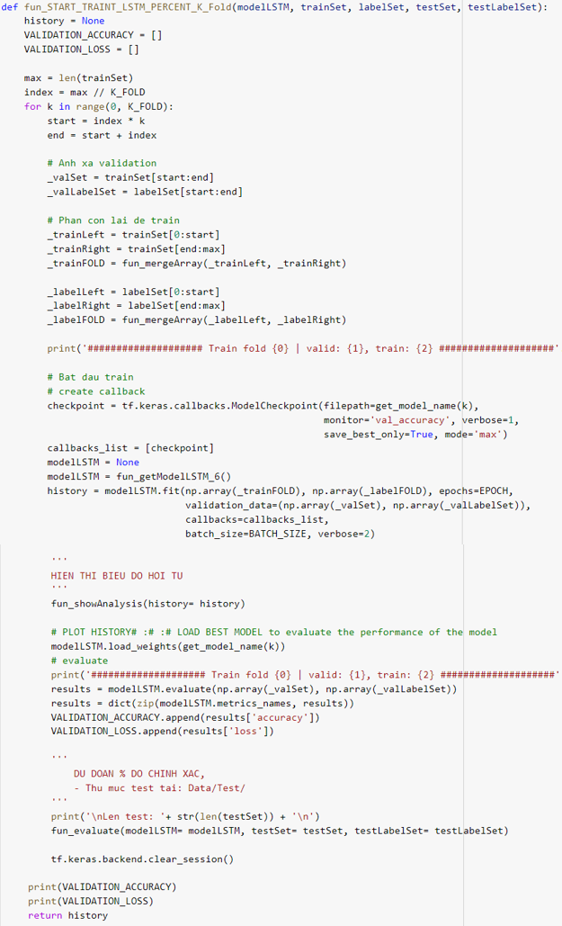

Hình ‑: code K-Fold Cross-Validation

#### Kết quả khi K = 1

*=> Train fold 1 | valid: 448, train: 4032 <=*

*14/14 [==============================] - 0s 6ms/step - loss: 0.0218 - accuracy: 0.7746*

*Len test: 1920*

*60/60 [==============================] - 0s 7ms/step - loss: 0.0250 - accuracy: 0.7628*

*loss 0.025035392493009567*

*accuracy 0.7628125238418579*

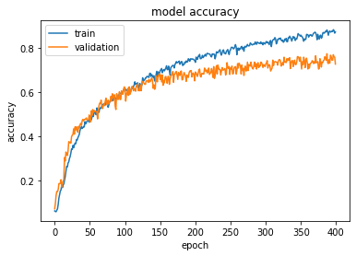

Hình ‑: acc k=1

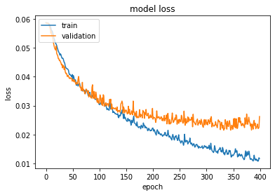

Hình ‑: loss k = 1

#### Kết quả khi K = 2

*=> Train fold 2 | valid: 448, train: 4032 <=*

*14/14 [==============================] - 0s 6ms/step - loss: 0.0219 - accuracy: 0.7723*

*Len test: 1920*

*60/60 [==============================] - 0s 7ms/step - loss: 0.0243 - accuracy: 0.7506*

*loss 0.0242923554033041*

*accuracy 0.7506250238418579*

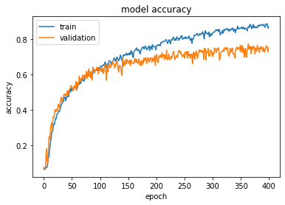

Hình ‑: acc k = 2

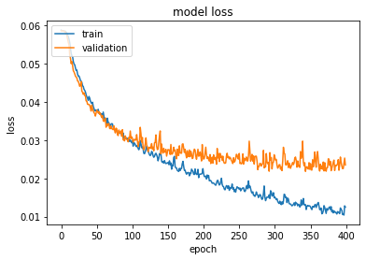

Hình ‑: loss K = 2

#### Kết quả khi K = 3

*=> Train fold 3 | valid: 448, train: 4032 <=*

*14/14 [==============================] - 0s 6ms/step - loss: 0.0238 - accuracy: 0.7567*

*Len test: 1920*

*60/60 [==============================] - 0s 8ms/step - loss: 0.0247 - accuracy: 0.7428*

*loss 0.024695884436368942*

*accuracy 0.7428125238418579*

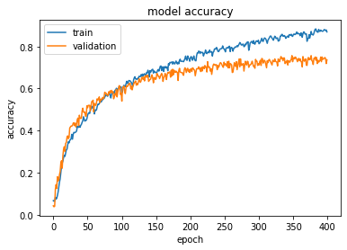

Hình ‑: acc K = 3

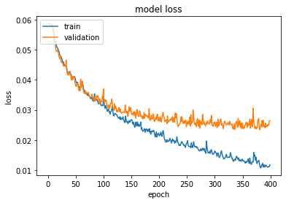

Hình ‑: loss K = 3

#### Kết quả khi K = 4

=> Train fold 4 | valid: 448, train: 4032 <=

*14/14 [==============================] - 0s 7ms/step - loss: 0.0178 - accuracy: 0.8237*

*Len test: 1920*

*60/60 [==============================] - 0s 7ms/step - loss: 0.0245 - accuracy: 0.7791*

*loss 0.02446194551885128*

*accuracy 0.779062488079071*

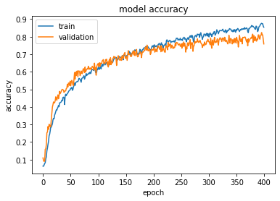

Hình ‑: acc K = 4

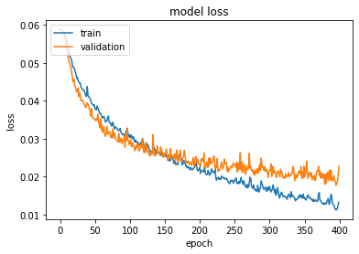

Hình ‑: loss K = 4

#### Kết quả khi K = 5

*=> Train fold 5 | valid: 448, train: 4032 <=*

*14/14 [==============================] - 0s 9ms/step - loss: 0.0223 - accuracy: 0.7612*

*Len test: 1920*

*60/60 [==============================] - 1s 9ms/step - loss: 0.0243 - accuracy: 0.7344*

*loss 0.024289939552545547*

*accuracy 0.734375*

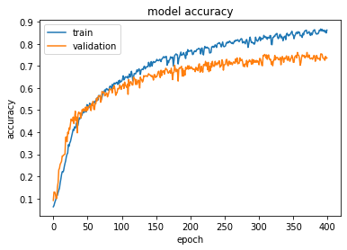

Hình ‑: acc K = 5

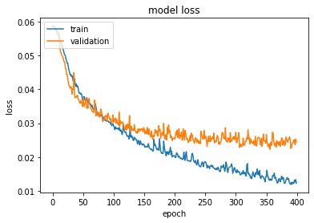

Hình ‑: loss K = 5

#### Kết quả khi K = 6

*=> Train fold 6 | valid: 448, train: 4032 <=*

*14/14 [==============================] - 0s 7ms/step - loss: 0.0224 - accuracy: 0.7701*

*Len test: 1920*

*60/60 [==============================] - 0s 8ms/step - loss: 0.0239 - accuracy: 0.7366*

*loss 0.02391856536269188*

*accuracy 0.7365625*

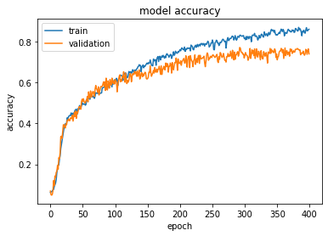

Hình ‑: acc K= 6

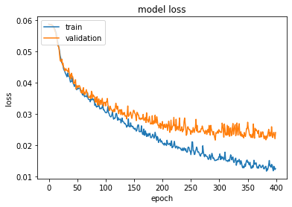

Hình ‑: loss K = 6

#### Kết quả khi K = 7

*=> Train fold 7 | valid: 448, train: 4032 <=*

*14/14 [==============================] - 0s 6ms/step - loss: 0.0251 - accuracy: 0.7366*

*Len test: 1920*

*60/60 [==============================] - 0s 8ms/step - loss: 0.0256 - accuracy: 0.7260*

*loss 0.02557442896068096*

*accuracy 0.7260416746139526*

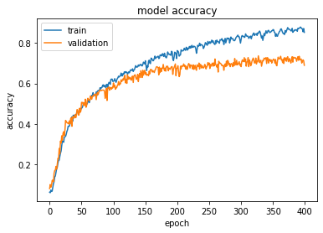

Hình ‑: acc K = 7

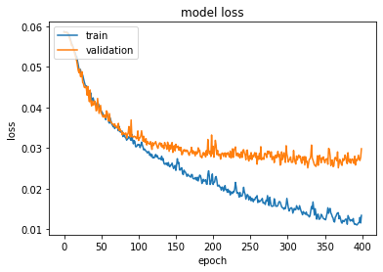

Hình ‑: loss K = 7

#### Kết quả khi K = 8

*=> Train fold 8 | valid: 448, train: 4032 <=*

*14/14 [==============================] - 0s 8ms/step - loss: 0.0243 - accuracy: 0.7478*

*Len test: 1920*

*60/60 [==============================] - 0s 8ms/step - loss: 0.0256 - accuracy: 0.7361*

*loss 0.025601577013731003*

*accuracy 0.7361458134651184*

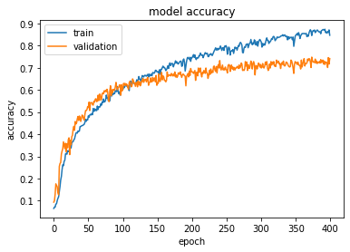

Hình ‑: acc K = 8

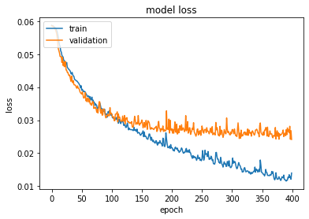

Hình ‑: loss K = 8

#### Kết quả khi K = 9

*=> Train fold 9 | valid: 448, train: 4032 <=*

*14/14 [==============================] - 0s 6ms/step - loss: 0.0237 - accuracy: 0.7344*

*Len test: 1920*

*60/60 [==============================] - 0s 8ms/step - loss: 0.0251 - accuracy: 0.7234*

*loss 0.025109034031629562*

*accuracy 0.723437488079071*

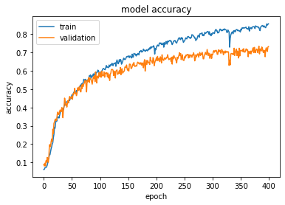

Hình ‑: acc K = 9

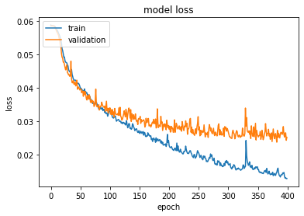

Hình ‑: loss K = 9

#### Kết quả khi K = 10

*=> Train fold 10 | valid: 448, train: 4032 <=*

*14/14 [==============================] - 0s 7ms/step - loss: 0.0235 - accuracy: 0.7522*

*Len test: 1920*

*60/60 [==============================] - 0s 7ms/step - loss: 0.0247 - accuracy: 0.7396*

*loss 0.024699924513697624*

*accuracy 0.7395833134651184*

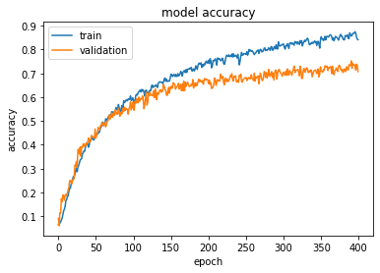

Hình ‑: acc K = 10

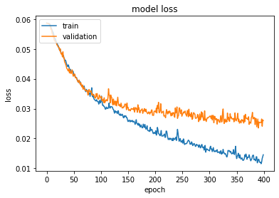

Hình ‑: loss K = 10

### Kết quả thực nghiệm K-Fold

1. Đối với tập validation để kiểm chứng model, chúng tôi tập hợp tất cả kết quả của 10 lần train.

accuracy[0.7746, 0.7723, 0.7567, 0.8237, 0.7612, 0.7701, 0.7366, 0.7478, 0.7344, 0.7522]

Validation Accuracy AVG = 0.76296

loss[0.0218, 0.0219, 0.0238, 0.0178, 0.0223, 0.0224, 0.0251, 0.0243, 0.0237, 0.0235]

Validation Loss AVG = 0.02266

1. Đối với tập test 30% để kiểm chứng model, chúng tôi tập hợp tất cả kết quả của 10 lần train.

accuracy[0.7628, 0.7506, 0.7428, 0.7791, 0.7344, 0.7366, 0.7260, 0.7361, 0.7234, 0.7396]

Test Accuracy AVG = 0.7431400000000001

loss[0.0250, 0.0243, 0.0247, 0.0245, 0.0243, 0.0239, 0.0256, 0.0256, 0.0251, 0.0247]

Test Loss AVG = 0.024770000000000004

### Kết luận

Khi so sánh từ kết quả train bình thường, và lúc train có dùng phương pháp kiểm chứng chép K-Fold Cross-Validation. Chúng tôi nhận thấy tỷ lệ chính xác và tỷ lệ lỗi không cách xa nhau, giữ ổn định ở mức

Loss = 0.025, Accuracy = 0.733 cho phương pháp train bình thường.

Loss = 0.024, Accuracy = 0.743 là độ đo trung bình cho 10 lần train khi dùng phường pháp K-Fold.

Chúng thôi sẽ chọn độ chính xác thấp nhất để đánh giá mô hình này là 73%.

## Giao diện phần mềm (GUI)

Ứng dụng thực hiện tải model đã được huấn luyện lên và nhận diện các hành vi bạo lực. Gồm các tính năng chính như nhập vào một video bất kỳ, kiểm tra bạo lực trên video đó, đọc video từ IP Camera, các hành động bạo lực trong video khi nhận dạng được sẽ lưu vào ổ đĩa có thể xem lại sau, đặt thời gian tự động tắt cho phần mềm. Cụ thể cho từng chức năng, chúng tôi mô tả dưới đây.

### Màn hình chính.

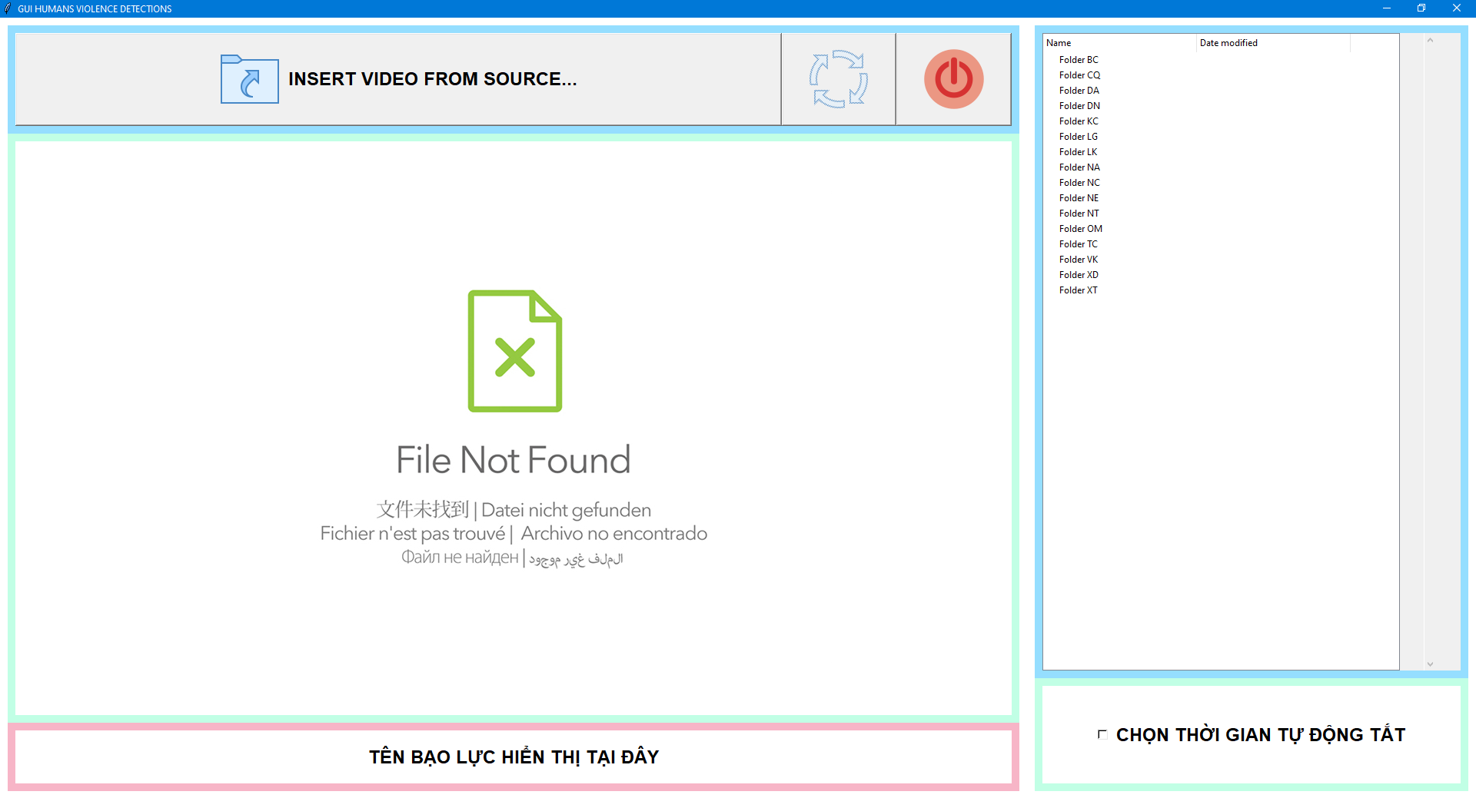

Hình ‑: giao diện màn hình chính.

### Nhập video từ ổ đĩa hoặc từ camera.

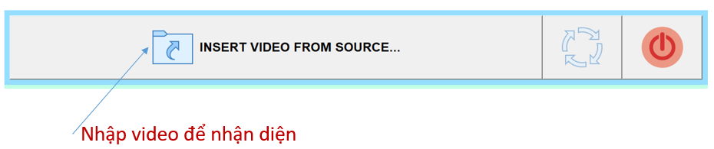

Chia ra 2 chức năng:

1. Chọn video có sẵn sàng clip thêm vào để nhận dạng.
2. Nhập địa chỉ của IP Camera vào để nhận dạng.

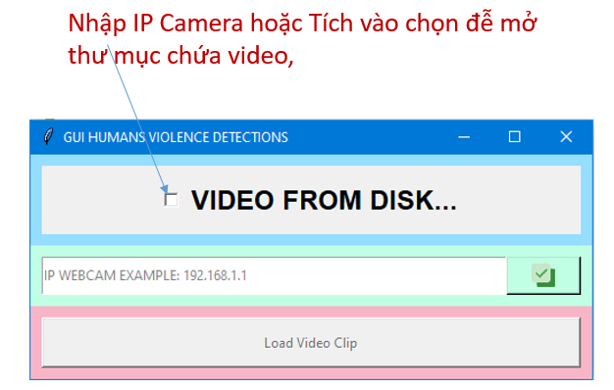

Hình ‑: nhập IP Camera hoặc chọn từ ổ đĩa.

### Xem lại clip đã được nhận diện.

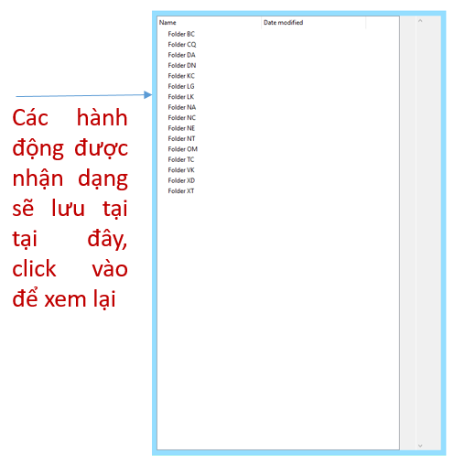

Hình ‑: xem lại lịch sử nhận diện phân đoạn bạo lực

Lịch sử của các phân đoạn bạo lực được lưu lại trong ổ đĩa dưới dạng file .avi. Thuận tiện hơn trong quá trình xác thực có phải là hành động bạo lực thật hay không.

### Chọn thời gian tắt tự động tắt, khi đang quay real time.

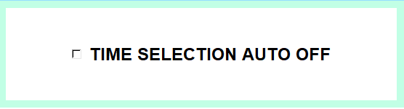

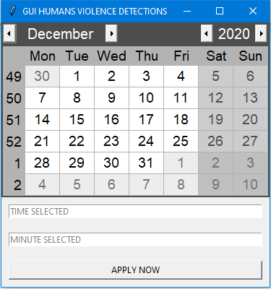

Hình ‑: chọn thời gian tự động tắt.

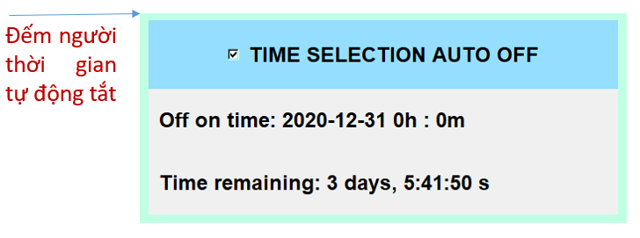

Hình ‑: đếm ngược thời gian tự động tắt.

## Cài đặt và lập trình với GPU.

Tại phần này sẽ trình bày cách cài đặt các thư viện để hỗ trợ chạy trên GPU. Tensorflow sử dụng Cuda và CuDNN, để xử lý tính toán trên GPU

Lưu ý: phải dùng card đồ họa Nvidia, có bộ nhớ tối thiểu là 3GB.

## Nhận diện hành vi bạo lực trên ứng dụng với đa luồng.

Phần này sẽ được cập nhật sau.

## So sánh CPU và GPU, giữa đa luồng và đơn luồng.

Phần này sẽ được cập nhật sau.

## Hướng dẫn cài đặt

### Tài nguyên

Phần này sẽ được cập nhật sau.

### Visual Studio Code.

Phần này sẽ được cập nhật sau.

### Google Colap

Phần này sẽ được cập nhật sau.

# HẠNG CHẾ VÀ HƯỚNG PHÁT TRIỂN

Phần này sẽ được cập nhật sau.

# TÀI LIỆU THAM KHẢO

[1] D Ballard and C. Brown, Computer Vision, previously published by Prentice-Halldaidb, 1982.

[2] D. Phillips, Image Processing in C: Anylyzing and Enhancing Digital Images, previously publishe by RanD PubLications, 1994.

[3] D. Vernon, Machine Vision: Automated Visual Inspection and Robot Vison Prentice Hall, ISBN 0-13-543398-3, 1991.

[4] Thư viện opencv <http://docs.opencv.org/master/d9/df8/tutorial_root.html>

[5] Hu W., Hu M., Zhou X., Tan T., Lou J., and Maybank S., "Principal axisbased correspondence between multiple cameras for people tracking", IEEE Transactions on Pattern Analysis and Machine Intelligence, 28, pp: 663-671, 2006.

[6] Dizan V., Thierry F., and Christian L., "Growing hidden Markov models: an incremental tool for learning and predicting human and vehicle motion", Int. J. Robot. Res., pp: 11–12, 2009.

[7] Cui X., Liu Q., Gao M., and Metaxas D. N., "Abnormal detection using interaction energy potentials", Computer Vision and Pattern Recognition (CVPR), 2011 IEEE Conference, pp: 3161–3167, 2011

[8] Calderara S., Prati A., Vezzani R., and Cucchiara R., "Consistent labeling for multicamera object tracking", Image Analysis and Processing, 3617, pp: 1206–1214, 2005.

[9] Balcells M., DeMenthon D., and Doermann D., "An appearance-based approach for consistent labeling of humans and objects in video", Pattern and Application, pp: 373–385, 2005.